Санкт-Петербургский государственный университет

КОРМУШКИНА Ольга Вадимовна
Выпускная квалификационная работа
Полимодальность в современном англоязычном искусствоведческом дискурсе

Уровень образования: магистратура
Направление 45.04.02 "Лингвистика"
Основная образовательная программа ВМ.5799. «Дискурс и вариативность английского языка»

Научный руководитель:
доцент, кафедра английской филологии и лингвокультурологии,
Петухова Татьяна Ивановна

Рецензент:
доцент кафедры Р7 теоретической и прикладной лингвистики Балтийского государственного технического университета «ВОЕНМЕХ» им. Д.Ф. Устинова
Родионова Елена Владимировна

Санкт-Петербург
2023
Оглавление
Введение………………………………………………………………….. | 4
Глава 1. Глава 1. Полимодальный искусствоведческий дискурс.  1.1 Искусствоведческий дискурс в контексте современных лингвистических исследований.  1.1.1 Понятие искусствоведческого дискурса…………………………... | 7
1.1.2 Особенности визуальной коммуникации………………………… | 8
1.1.3 Особенности искусствоведческого дискурса. Стратегии в искусствоведческом дискурсе…………………………………………… | 10
1.1.4 Интертекстуальность и интердискурсивность в искусствоведческом дискурсе……………………………………………. | 14
1.1.5 Стратегии в искусствоведческом дискурсе……………………….. | 15
1.1.6 Жанровое разнообразие в искусствоведческом дискурсе……….. | 15
1.2. Полимодальность в работах зарубежных лингвистов.  1.2.1 История исследований……………………………………………… | 16
1.2.2 Социально-семиотический взгляд на полимодальность…………. | 22
1.2.3 Полимодальный дискурс анализ………………………………….. | 24
1.2.4 Модус в социальной семиотике. Мотивированный знак ……… | 26
1.2.5 Потенциал смыслообразования в семиотических ресурсах и создание смыслов ………………………………………………….……… | 28
1.2.8 Полимодальность в отечественных исследованиях. …………….. | 29
1.3 Полимодальный метод анализа в отечественных исследованиях.  1.3.1 Основные понятия в отечественных исследованиях……………… | 30
1.3.2 Полимодальный метод анализа в отечественных исследованиях… | 33
1.4 Вербально-визуальное единство в полимодальном тексте…………. | 34
Вывод к главе 1…………………………………………………………….. | 35
Глава 2. Полимодальные отношения в искусствоведческих текстах  2.1 Отношения семантического дополнения в полимодальном искусствоведческом дискурсе.  2.1.1 Малоформатные жанры: блоги………………………………………  2.1.2 Малоформатные жанры: краткие новостные сообщения о выставках и творческих семинарах………………………………………. | 37  45
2.1.3 Малоформатные жанры: Пресс-релизы…………………………….. | 45
2.1.4 Среднеформатные жанры. Интервью……………………………….. | 46
2.1.5 Среднеформатные жанры. Статьи………………………………… | 52
2.1.6 Крупноформатные жанры……………………………………………. | 58
2.2 Интегративные отношения в полимодальном искусствоведческом дискурсе на примере блогов……………………………………………….. | 61
2.3 Отношения семантического контраста в полимодальном искусствоведческом дискурсе……………………………………………...  2.3.1 Малоформатные жанры: блоги. | 62
2.3.2 Среднеформатные жанры: интервью, статьи……………………… | 65
Выводы к главе 2…………………………………………………………… | 66
Заключение…………………………………………………………………. | 70
Список электронных источников…………………………………………. | 72
Список использованной литературы……………………………………… | 73
Приложение…………………………………………………………………. | 80

Введение
Выпускная квалификационная работа посвящена исследованию англоязычных искусствоведческих текстов как полимодального дискурса. В исследовании проанализированы различные жанры искусствоведческого дискурса и сделаны выводы о том, как актуализируются вербальные и невербальные компоненты, и как они взаимодействуют между собой.
Цель работы – исследование полимодальности в современном англоязычном искусствоведческом дискурсе как комплекса взаимодействующих семиотических значений.
Задачи:
- Дать определение искусствоведческому дискурсу и исследовать его содержательную специфику.
- Определить жанровое разнообразие искусствоведческого дискурса.
- Охарактеризовать понятие полимодальности в контексте отечественных и зарубежных исследований.
- Проанализировать комплекс семиотических значений, с помощью которых актуализируется полимодальность на примере современных англоязычных искусствоведческих текстов разных жанров.
- Проанализировать взаимодействие вербального и невербального компонентов дискурсов, выявить их роль интегративного единства в воздействии на зрителя/читателя.
Актуальность темы обусловлена направленностью на изучение полимодальности как одного из значимых явлений современной коммуникации, а также интересом лингвистов к исследованию закономерностей восприятия и оценочной интерпретации современного искусства.
Новизна заключается в том, что в работе впервые описано взаимодействие вербальных и невербальных компонентов полимодального англоязычного искусствоведческого текста и сделаны выводы о специфике их функционирования в искусствоведческих текстах разных жанров.
На защиту выносятся следующие положения:
- Искусствоведческий дискурс может содержать несколько уровней полимодальной репрезентации.
- На разных уровнях полимодальной репрезентации, модусы и их компоненты могут вступать в различные отношения.
- Жанр искусствоведческого дискурса в значительной степени определяет то, какой из модусов будет нести основной массив информации.
- Авторские искусствоведческие тексты чаще содержат модусы и их компоненты, вступающие в сложные семантические отношения друг с другом, чем институциональные.
Объектом исследования является англоязычный искусствоведческий дискурс, а предметом – полимодальные характеристики англоязычных искусствоведческих текстов разных жанров.
Теоретическую базу исследования составили статьи и монографии следующих авторов: Арутюнова Н.Д., Бельмесова М.О., Денисова Н.В., Елина Е.А., Ерохина А.Б., Ирисханова О. К, Козловская М.В., Коваль О.В., Красных В.В., Маркелова Т.В., Милетова Е.В., Ржешевская А.А., Хасанова З.С., Чернявская В.Е., O’Halloran, G. Kress, Ven Leeuwen.
Языковой материал - англоязычные искусствоведческие письменные тексты различных жанров.
Методы исследования - метод лингвистического описания, методы лингво-когнитивного и прагма-дискурсивного анализа.
По результатам работу опубликована статья «Художественный концепт VOTE и его полимодальная репрезентация в политическом плакате».

Глава 1. Полимодальный искусствоведческий дискурс.
1.1 Искусствоведческий дискурс в контексте современных лингвистических исследований.
1.1.1 Понятие искусствоведческого дискурса.
В настоящее время исследователи когнитивного направления языкознания все больше внимания уделяют изучению дискурса: его природы, стратегий, жанрового разнообразия и лексической наполненности. Ученые стремятся определить наиболее полную классификацию и изучить особенности всех типов дискурса. Однако, общепринятого определения дискурса до сих пор не существует.
В отечественных исследованиях часто обращаются к определению Н. Д. Арутюновой, которая характеризует дискурс как «связный текст в совокупности с экстралингвистическими (прагматическими, социокультурными, психологическими и др.) факторами; текст, взятый в событийном аспекте; речь, рассматриваемая как целенаправленное социальное действие, как компонент, участвующий во взаимодействии людей и механизмах их сознания (когнитивных процессах)». [Арутюнова, 1990: 136].
Говоря об искусствоведческом дискурсе, следует отметить, что существуют различные подходы к его пониманию. У. А. Жаркова определяет искусствоведческий дискурс (далее – ИД) как «аллюзию к названию науки об искусстве». По ее мнению, автор искусствоведческой статьи стремится понять и объяснить смысл произведения, донести до зрителя идею художника, взглянуть на проблему его глазами, часто «домысливая» за художника. [Жаркова, 2011: 49]. В работах А. П. Булатовой ИД определяется как «вербализованный опыт мышления относительно области объектов, бытующих как произведения искусства, организованный в рамках стратегий восприятия, авторитета, оценочности и других искусствоведческих стратегий». Таким образом, дискурсологи согласны, что ИД неразрывно связан с интерпретацией, толкованием, при этом процесс экспликации смысла текста зачастую носит субъективный характер. [Булатова, 1999: 34].
В данной работе принято определение Милетовой Е. В., согласно которому ИД понимается как целенаправленная коммуникативная деятельность, связанная с интерпретацией произведения (или произведений) искусства, осуществляемая ее участниками в форме устной и письменной речи, в соответствии с принятыми в обществе правилами, нормами, стандартами. Милетова подчеркивает, что ИД представляет собой полноценную коммуникацию. [Милетова, 2013: 114].
В работе англоязычный ИД рассматривается как специфическая сфера англоязычного дискурсивного пространства. В рамках исследования под широким понятием искусствоведческий дискурс понимаются англоязычные тексты, посвященные изобразительному искусству, написанные во второй половине 20-ого – 21-м веке, а также само произведение в контексте его создания и восприятия.
1.1.2 Особенности визуальной коммуникации.
В последние десятилетия в мировой практике активно применяется понятие «визуальная коммуникация», ставшее частью набирающих популярность визуальных исследований и определяющее своей сферой действия обмен знаково-символической информацией посредством доступных зрительно визуальных образов [Шевченко, 2019: 189]. Посредством визуального восприятия человек получает колоссальный объем информации, именно поэтому данный канал коммуникации активно используется в искусстве, дизайне, средствах массовой информации, медиа, рекламе. Примечательно, что эта разновидность коммуникации выходит за рамки привычной теории. Она предполагает, во-первых, наличие посредника между субъектами коммуникации (автором и зрителем), который представляется неким визуальным объектом, замещающим субъекта-создателя. Именно с помощью этого посредника осуществляется или должна осуществляться коммуникация.
Созданный автором или группой авторов арт-объект может быть произведением изобразительного искусства, архитектурным памятником, скульптурой, рекламным плакатом, граффити, дорожным указателем и т.п. Причем визуальный объект несет в себе идеи, не всегда принадлежащие его создателю (создателям). Он предоставляет широкий спектр возможностей для использования комплекса дополнительной, сознательно или бессознательно передаваемой автором информации, отражающей устоявшиеся в данной культуре нормативы и правила, стилевую концепцию эпохи, национальной школы, желания заказчика и т.д. Объект, посредством которого осуществляется коммуникация, после своего создания начинает жить самостоятельно, получая относительную независимость как от своего автора, так и от зрителя. Объекты визуальной культуры не адресованы кому-то конкретному, реципиент получает из него ту часть информации, которую способен воспринять в данный момент. Коммуникация в этом случае может осуществляться на разных уровнях, так как считываются разные слои информации. Визуальная коммуникация подразумевает, что коммуникативный процесс произойдет в любой момент времени в будущем. Таким образом, в качестве повода для визуальной коммуникации может выступать сам факт существования какого-либо объекта, выступающего в роли коммуникативного источника. Существующие объекты культуры и искусства способны формировать частный интерес, являющийся причиной межкультурных коммуникаций.
Результатом любого коммутативного события может быть изменение на эмоциональном и/или на рациональном (принятие идей, совершение действий, поступков, создание статьи, книги, произведения искусства и т.д.) уровнях. Оба уровня могут быть неразрывно связаны между собой, они могут быть осознанными или неосознанными как для участников обмена информацией, так для окружающих, в том числе и для исследователей. Из-за неочевидности результатов коммуникативного события, выявить их бывает сложно. [Федоровская, 2020: 218-221].
Говоря о произведениях изобразительного искусства процесс взаимодействия источника, носителя культурного наследия, и субъекта можно условно разделить на две фазы: первая связана с передачей информации от адресанта к адресату; вторая – с т.н. обратной связью, завершающей процесс коммуникации. Идеальная коммуникация подразумевает равноценный, двусторонний обмен информацией. Однако на практике далеко не каждая коммуникация является двусторонней. Даже в ситуации вербальной передачи информации вторая фаза может быть неявной или отсутствовать вовсе. Моделируется ситуация односторонней (однонаправленной) коммуникации, когда один участников является источником информации, а другой - реципиентом. В случае с визуальной коммуникацией ситуация усложняется тем, что адресантом выступает материальный объект, который воздействует на зрителя. Адресат сознательно или бессознательно воспринимает сведения о сюжетной, образно-символической, формально-стилевой системах, эмоциональном потенциале произведения, его графических символах, позволяющих подключать вербальные уровни и других визуальных формах. Субъективность и неопределенность оценки произведения искусства ведет к неполноте или нарушению второй фазы коммуникации, когда реципиент дает обратную связь. [Федоровская, 2020: 218-221]
1.1.3 Особенности искусствоведческого дискурса. Стратегии в искусствоведческом дискурсе.
Исследователи разделяют вербальный и невербальный ИД. При невербальной коммуникации художник с помощью образов, знаков и символов отправляет информацию адресату (зрителю), тогда как в вербальном ИД единственным каналом восприятия является зрительный (в контексте изобразительного искусства).
При вербальной коммуникации зритель (критик) интерпретирует произведение искусства посредством языковых знаков (текста), то есть декодирует замысел автора и отправляет эту информацию адресату (читателю), вербально воздействуя на его эмоциональное состояние. Очевидно, что оценка в рамках вербального ИД носит более рациональный и комплексный характер, тогда как на этапе невербального общения она сводится лишь к формированию общего впечатления (нравится / не нравится, красиво / некрасиво). [Милетова, 2013: 114-119]
Размышляя об особенностях искусствоведческого дискурса, О.В. Коваль отмечает его ярко выраженный семиотический характер, говоря о том, что данная дискурсивная область «оперирует знаками единичного и всеобщего, сообщая, между тем, нечто и о языке, и о том, о чем при его помощи можно рассказать» [Коваль, 2008: 40]. Коваль отмечает, что рассматриваемый тип дискурса имеет двойственную природу, поскольку перенос знака, символа, изображения на вербальный уровень посредством языка – это сложный и неоднозначный процесс. В результате этого искусствоведческий дискурс «как бы «зависает» между чистой визуальной ощутимостью пластической формы, и языковой дискурсией по ее поводу… … это всегда балансирование между планом изображенного и планом изображения» [Коваль, 2008: 41].
Прагматическая сторона искусствоведческого дискурса также ярко выражена. Наиболее значимыми в данном контексте считаются эмотивная, воспитательная и информативная прагматические функции данного вида дискурса. В соответствии с первой функцией, искусствоведческий дискурс призван вызывать эмоции у зрителя / слушателя по отношению к тому или иному произведению искусства. При этом, как правило, когда речь идет об эмоциях, ключевой выступает примитивная оппозиции «нравится / не нравится», «хорошо / плохо». С другой стороны, ИД воздействует на зрителя посредством создания эстетического идеала, бытующего в сфере искусства, то есть реализует воспитательную функцию. Наконец третья – информативная – функция представляет собой своего рода синтез передачи знания и ответной реакции на определенный интеллектуальный стимул, таким образом ИД становится это не просто способом просветить ценителей и любителей искусства по интересующим их вопросам, а выступает как уникальный инструмент проекции реальной и / или воображаемой действительности. В этом заключается иллокутивный потенциал искусствоведческого дискурса.
Для искусствоведческого дискурса, как и для любого дискурсивного пространства, свойственны определенные признаки, применимые для различных отрезков времени как в плане создания искусствоведческих текстов в координатах данного типа дискурса, так и в отношении самого объекта искусствоведческого исследования. Исходными параметрами в этом направлении изучения искусствоведческого дискурса лингвистика признает следующие бинарные оппозиции:
• «искусствоведческие тексты относятся к классу научных или научно популярных;
• стилистически могут быть как разговорными, так и научными;
• рассуждения на тему искусства могут быть как абстрактными, так и детальными с подробным описанием отдельного произведения;
• автор оставляет за собой право на выражение оценки;
• лексический состав искусствоведческой литературы характеризуется наличием большого количества абстрактных слов и словосочетаний, а также специальной терминологии, «комбинированных» терминов и общеупотребительной лексики» [Козловская, 2003]
В специализированную лексику, которую широко используют участники ИД, следует включать термины и профессионализмы. Термины используются для наименования течения, направления, инструментария в искусстве. Профессионализмы – лексические единицы, относящиеся исключительно к сфере искусства и не требующие строгой дефиниции (в отличие от терминов), так как в целом понятны зрителю.
Для ИД характерны сближающие его с беллетристикой категории эмоциональности и образности, важными актуализаторами которых предстают тропы и фигуры речи, позволяющие, с точки зрения прагматики, создать образ, суггестивно влияющий на восприятие информации под заданным углом зрения. Элементы речевого воздействия, субъективной оценки, а также диалогичность, оценочность/эмоциональность сближают публицистический искусствоведческий текст, и в особенности текст художественной критики с массмедийным и рекламным. [Милетова, 2013: 114-119].
В этом дискурсивном пространстве определяется комплекс стратегий как «систем правил, предписываемых языком своему пользователю» [Булатова. 1999: 34-39]: стратегия авторитета, стратегия оценочности, стратегия деконструкции целостного объекта, стратегия «приоритетного» восприятия некоторых аспектов объекта, стратегия ассоциативно-расширенного восприятия, стратегия высокого стиля, конкретнообъективирующая стратегия (в искусствоведческом дискурсе субъективное может представляться как объективное, а общее как частное), стратегия моделирования ситуации восприятия (где ситуация восприятия – это «опыт восприятия произведения искусства, получающий вербальную реализацию в любом из грамматических контекстов») [Булатова, 1999:34-39]). Выявление этих стратегий позволяет А.П. Булатовой выдвинуть гипотезу о нелинейности различных концептуальных блоков искусствоведческого дискурса, что позволяет рассматривать его как синтез таких компонентов, не подчиняющихся какой-либо иерархии. Правомерно также утверждение о том, что искусствоведческий дискурс в своем функционировании опирается на два типа организации текстов и два вида суперструктур: описание и комментарий [Кожевникова, 1970].

1.1.4 Интертекстуальность и интердискурсивность в искусствоведческом дискурсе.
Интерпретируя произведение искусства, критики или искусствоведы прибегают к разнообразным тактикам, например, выстраивают интертекстуальные связи. Элементы интертекстуальности могут быть выражены как в прямых цитатах из прецедентных текстов, так и представлять собой менее эксплицитные аллюзивные отсылки. Интертекстуальные включения как правило представлены цитатами на языке оригинала и отличаются от основного языка текста. Способность интерпретации таких аллюзий читателем определяется его интертекстуальной компетенцией и требует определенного когнитивного усилия реципиента. Поэтому многие искусствоведческие тексты, в которых широко задействован потенциал интертекстуальности, что значительно затрудняет восприятие дискурса массовым читателем, ориентированы на узкую аудиторию - на определенный круг специалистов или глубоко осведомленную интеллектуалов. [Ерохина, 2018: 13]
Говоря об искусствоведческом дискурсе, следует отметить, что все его жанры обладают широким интердискурсивным потенциалом. Исследователи отмечают синтез характеристик научного, публицистического и художественного дискурсов, а также рекламного дискурсов в искусствоведческом дискурсивном пространстве [Ерохина, 2018: 14], однако, степень выраженности тех или иных компонентов таких характеристик будет различной в зависимости от жанра. Так, исследователи утверждают, что жанр монографии актуализирует, прежде всего, синтез признаков научного и художественного дискурсов: создавая научную работу, искусствовед обязан учитывать требования к научному стилю, однако, в соответствии со спецификой искусства в целом, опирается при создании искусствоведческого текста и на коммуникативно-прагматический потенциал публицистического и художественного дискурсов. Это обусловлено тем, что искусствоведческий дискурс, как и публицистический, опирается в своей реализации на прецедентные тексты искусства и искусствоведения, вызывая у адресата определенный круг ассоциаций и влияя на его оценку произведений искусства; с другой стороны, искусствоведческий дискурс, как и художественный, привлекает внимание адресата к различным явлениям в сфере искусства с помощью изобразительно-выразительных средств и, тем самым, объективирует искусство слова как один из аспектов метаязыка искусствоведения. [Иванова, 2022: 529-532]
1.1.5 Жанровое разнообразие в искусствоведческом дискурсе.
Структура искусствоведческого дискурса обусловливает систему его жанров, она характеризуется преобладанием тех или иных суперструктур в составе искусствоведческого высказывания. Жанр в лингвистике традиционно трактуется как совокупность более или менее устойчивых характеристик текста, и поэтому под жанром понимают «…манеру изображения, общепризнанную речевую форму, санкционированные обществом и привычные способы объединения речевых единиц, строения речи и т. д.» [Солганик, 1973]. Такой ракурс изучения жанра восходит к теории жанра М.М. Бахтина, для которого жанр – исторически обусловленная повторяемость формы [Бахтин, 1996: 21]. Исследователи утверждают, что по причине наличия у жанра устойчивых характеристик он может рассматриваться как единица дискурса в дискурсивном анализе [Заботкина, 2012].
Для искусствоведческого дискурсивного пространства характерна как устная, так и письменная форма реализации, при этом тексты, включенные в него, имеют разнородную природу – они могут быть научными, научно-популярными, художественными, а в состав письменных жанров, составляющих основу его структуры, традиционно включают жанры газетной статьи, рецензии, обзора и анонса [Милетова, 2013]. Важное место в жанровой системе искусствоведческого дискурса занимает и монография.
Беря во внимание двойственных характер искусствоведческого дискурса, в котором вербальные и невербальные компоненты в кооперации друг с другом участвуют в создании смысла, мы говорим о полимодальной природе искусствоведческого дискурса. В работе мы стремимся выявить на основе комплексного лингво-когнитивного анализа взаимодействия вербальных и невербальных компонентов полимодального англоязычного искусствоведческого текста, посвященного современному (американскому) искусству, и определить роль вербального компонента в формировании характера оценки произведения искусства. Здесь мы мотивированы интересом к исследованию закономерностей восприятия и оценочной интерпретации современного искусства, выявлению и анализу когнитивных механизмов формирования смысла в искусствоведческом дискурсе.
Искусствоведческий дискурс представлен широким разнообразием жанров. Классифицируя искусствоведческие тексты по их объему, лингвисты выделяют:
- малоформатные - подписи к выставочным экспонатам (exhibition labels), краткие новостные сообщения о выставках (art news), пресс-релизы (press release); а также, появившиеся в результате развития технологий, блоги художников и искусствоведов в социальных сетях;
- среднеформатные - сопроводительные статьи в каталогах к выставкам (catalogue article), путеводители по музеям или выставкам (museum guide, exhibition guide), статьи в колонке редактора (feature), рецензии (art review), манифесты (manifesto), интервью (art interview);
- крупноформатные: монографии, (авто)биографии, мемуары, диссертации. [Денисова 2022]
1.2. Полимодальность в работах зарубежных лингвистов.
1.2.1 История исследований.
Полимодальность - это междисциплинарный подход к созданию смысла в нескольких модусах [Unsworth, 2008: 62-75], она связана с разработкой теоретических и практических подходов к анализу значения, созданного путем совместного использования различных семиотических ресурсов в дискурсах. [O’Halloran, 2008: 443–475].
Термин полимодальность был сформулирован несколько десятилетий назад. Полимодальность стала объектом исследования для выявления различных ресурсов коммуникации, участвующих в формировании смысла. Ученые используют полимодальность для описания феномена человеческой коммуникации, а также в отношении стремительно развивающейся области исследования. Как явление коммуникации, полимодальность характеризуется сочетанием нескольких семиотических ресурсов: фото или видео изображение, устная и письменная речь, ориентация в пространстве, жесты и/или проксемика. [Adami 2016]
Исследования в области полимодальности включают в себя разработку теорий, аналитических инструментов и описаний; все это позволяет изучить коммуникацию с учетом формирующих ее модусов. Все чаще современные исследователи разных научных дисциплин прибегают к полимодальности. Так термин широко используется в работах, связанных с текстами и значением – лингвистике и исследованиях коммуникации.
В области “полимодальных исследований” [O’Halloran, Smith, 2011: 1-13] феномен полимодальности рассматривается с разных теоретических точек зрения [Jewitt, 2009: 28-39], основанных на четырех ключевых гипотезах [Jewitt, 2014], а именно:
- любая коммуникация полимодальна;
- анализ, сосредоточенный исключительно или главным образом на языке, не может адекватно объяснить значение;
- каждый модус обладает особыми функциями, вытекающими из его потенциала и опыта применения в коммуникациях, которые формируют его ресурсы для удовлетворения заданных коммуникативных потребностей;
- модусы согласуются друг с другом, при этом каждый играет особую роль в создании смысла; следовательно, отношения между модусами являются ключевыми для понимания каждого случая коммуникации.
Полимодальность как область исследований предполагает, что репрезентация и коммуникация опираются на множество модусов, все из которых были осмыслены через опыт различных коммуникаций как ресурсы для создания смысла. Например, такие модусы, как жест, звук, изображение, цвет или ориентация в пространстве, рассматриваются как наборы организованных ресурсов, которые широко применяются в коммуникациях – при этом какой-либо модус может иметь большее или меньшее значение в зависимости от социальной группы, участвующей в коммуникации – для формирования смысла, выражения идей, развития ценностей и/или идеологий, для воздействия на реципиента. В сочетании с устной и/или письменной речью они не только сопровождают вербальный язык, но и выполняют определенную функцию для формирования смысла. Именно поэтому такие модусы заслуживают отдельного внимания исследователей.
Исследования в области лингвистики и коммуникации все чаще говорят о полимодальной природе текстов, однако, их основное внимание часто уделяется устной и письменной речи. В то же время, исследования в области полимодальности предполагают, что любой анализ сегодня больше не может полагаться только или главным образом на язык, если он направлен на интерпретацию значений текста или коммуникативного события, а не просто на функционирование модусов в отдельных аспектах речи. Полимодальность как подход к анализу в разнообразных направлениях лингвистики стремительно привлекла внимание ученых. Работа Гудвина (2001) положила начало традиции исследований в области анализа общения, которые в настоящее время приближаются к методу полимодального анализа для детального учета значения, создаваемого действиями и их отношениями к речи. Исследования в области корпусной лингвистики привели к идее создания полимодальных корпусов [Adolphs and Carter 2007: 133-136]; [Allwood 2008:207-225]; [Haugh 2009: 74-86].
Как область исследований полимодальность решает различные задачи. Ее цель - исследовать смысловой потенциал каждого модуса (включая письменную и устную речь, по-разному понимаемые, через полимодальную призму), а также выявить, как формировался каждый модус в разных культурах и социумах. Полимодальность также направлена на поиск общих ярлыков, которые могут описывать значение, создаваемое во всех модусах, чтобы иметь возможность комплексно рассматривать все модальные ресурсы. Наконец, полимодальность ставит задачу описать и объяснить смысл, создаваемый отношениями между модусами в полимодальных комплексах, учитывая, что значение, выраженное каждым модальным ресурсом, влияет на другой в тексте.
Идея полимодальности берет свое начало в адаптации теории фреймов Холлидея в отношении других модусов, помимо письменной и устной речи. Основополагающая работа Кресса и Ван Левена «Reading Images: The Grammar of Visual Design» в которой ученые адаптировали идеи Халлидея для описания значения, создаваемого изображениями, и их взаимодействии с письменным текстом.
Они определили и описали ресурсы, с помощью которых визуальные тексты могут:
- представлять что-то о мире,
- представлять что-то об их авторах и адресатах
- формировать связность, информационную структуру и различные ценности по отношению к тому, что представлено.
Ранее О'Тул (1994) применил три метафункции к анализу визуального искусства, а в более поздних работах три метафункции были сопоставлены с ресурсами речи, звука и музыки [van Leeuwen 1999], жестов и движения [Martinec 2000: 243–268], цвета [Kress and van Leeuwen 2002: 343–369], видео изображения (или кинеиконической формы) [Burn 2013] и расположения [Kress 2010]. В более поздней работе Беземер и Кресс (2014) пытаются применить три метафункции к смысловому потенциалу знаков, созданных с помощью прикосновения, с целью определить ключевой критерий осязания как модуса по сравнению с осязанием как чувством.
С начала 2000-х годов все больший интерес исследователей вызывают понятия модальности и полимодальности. В книге «Multimodal Discourse: The Modes and Media of Contemporary Communication» (2001) Кресс и Ван Левен выводят понятие модуса из проведенного Холлидеем (1978) различия между речью и письмом в языке и применяют его ко всем ресурсам для репрезентации. Всегда используя примеры текстов, в основном сочетающих изображения и письменный текст, но отказываясь от терминологии, тесно связанной с лингвистическими традициями, в полимодальном дискурсе Кресс и Ван Левен стремились изучить общие принципы, лежащие в основе полимодальных коммуникаций. Авторы отходят от идеи, что различные модусы в полимодальных текстах имеют строго ограниченные и предопределенные специфические задачи. Вместо этого Кресс и Ван Левен переосмысливают полимодальность, считая, что общие семиотические принципы действуют в разных модусах и между ними. Они стремились создать теорию семиотики, соответствующую современной семиотической практике.
В то время Кресс и Ван Левен все еще ссылались на “полимодальную теорию коммуникации”, однако в последние годы возросший интерес к полимодальности привел к тому, что исследователи стали уделять все большее внимание полимодальному анализу и развили его с разных теоретических точек зрения. Две из них вытекают из теорий Холлидея: одна основана на его социально-семиотическом подходе (т.е. на его идее о том, что язык - это ресурс, созданный для выражения и установления социальных ролей и ценностей); другая вытекает из его системной функциональной грамматической структуры (т.е. из его идеи о том, что язык - это сеть систем, которые предлагают варианты для выполнения социально обусловленных функций).
Что касается первого, Ван Левен и Кресс развили социальную семиотическую теорию Ходжа и Кресса (1988). Социальная семиотика рассматривает создание знаков как выражение социальных процессов. Она заинтересована в раскрытии идеологий, социальных ценностей, ролей власти и идентичностей посредством детального качественного анализа обычно небольших образцов текстов.
Что касается последнего, то в работах О'Халлорана (2008) и Болдри и Тибо (2006), среди прочего, развивается системно-функциональная грамматика Холлидея и применяется к полимодальным текстам, с особым вниманием к модусам как системам создания смысла.
Эти точки зрения можно рассматривать как дополняющие друг друга [O'Halloran 2011: 120–137], но вместе с тем по мере развития научной области, границы между этими методами становятся менее четкими, в то время как между ними возникают различные подходы.
Итак, критический полимодальный анализ дискурса [Machin 2014: 347–355] сочетает в себе критический анализ дискурса и социальной семиотики для исследования принятых обществом идеологий, выраженных через комплексное использование модусов (особенно в письменных текстах), в то время как полимодальный анализ взаимодействия [Scollon and Wong Scollon 2003] фокусируется на том, как взаимодействующие компоненты совместно создают смысл в различных модусах. Другие исследователи привносят новые теоретические перспективы, такие как работа Форсвилла и Уриос-Аппариси (2009), в которой используется когнитивная лингвистическая структура Лакоффа и Джонсона (1980) (а не функциональная лингвистика Холлидея) для изучения метафор, представленных через образы или посредством комбинированного использования изображения и письменного текста.
В то же время к полимодальному анализу обращаются ученые из других областей. В 2013 году специальный выпуск журнала Pragmatics был полностью посвящен “Разговорным аналитическим исследованиям полимодального взаимодействия” [Deppermann 2013].
Независимо от теоретических подходов, полимодальный анализ все чаще применяется для исследования нескольких областей, причем области применения простираются от дизайна музейных экспозиций до подготовки хирургов. Что касается областей, строго связанных с языком, полимодальная коммуникация в контексте второго языка и обучения была изучена в работах Т. Д. Ройса (2007), Е. Ромеро и К. Аревало (2010) и Р. Пинноу (2011). В исследованиях по переводу все большее внимание уделяется проблемам, с которыми сталкиваются полимодальные тексты и которые представляют трудности для переводчиков, в частности при аудиовизуальном переводе. Полимодальность корпоративного и делового дискурса была исследована в работах Майера (2008; 2011), Гарзоне (2009) и Кампаньи и Боггио (2009). Отредактированный том Пейджа (2010) исследует отношения между полимодальностью и повествованием. В контексте образования и письменных исследований, специальный выпуск Лемке (1998) о полимодальности в лингвистике и образовании положил начало все более широкому применению полимодальности в этой области [Unsworth 2008: 62-75].
1.2.2 Социально-семиотический взгляд на полимодальность.
Социальная семиотика была разработана как теория полимодального создания знаков в работах Ходжа и Кресса, ван Левена и Кресса, которые применили социально оформленный взгляд Халлидея на язык ко всем семиотическим ресурсам. Социальная семиотика опирается на гипотезу Халлидея о том, что язык является продуктом социальных процессов и что ресурсы языка формируются функциями, которые сформировались для удовлетворения потребностей жизни людей. В их повседневной жизни они создают знаки, обмениваются ими, утверждают твои социальные роли, распространяют свои системы ценностей и знаний. Грамматика, как лексика, является ресурсом, а не набором предопределенных правил, которые говорящие используют творчески, делая выбор. Посредством выбора говорящие создают вариации; вариации выражают соотношение с социальными структурами и ролями, а также системами знаний и ценностей, то есть властью. Язык у Халлидея – и все семиотические ресурсы у Ходжа и Кресса (1988) – это социальный процесс в двух смыслах. Выражая социальные ценности и структуры, язык раскрывает их и в то же время конструирует, устанавливая таким образом социальные отношения и системы знаний и ценностей в момент коммуникации. Посредством выбора на всех уровнях язык выражает более широкие отношения власти, существующие в обществе, и конструирует иерархичные отношения в конкретном коммуникативном событии.
Ходж и Кресс рассматривают ограничение вербального языка как серьезное неудобство. Они отмечают, что значение так сильно и широко присутствует в других системах значений, во множестве визуальных, слуховых, поведенческих и других кодов, что одной концентрации на словах недостаточно. Следовательно, ни один отдельный код не может быть успешно изучен или полностью понят изолированно. Таким образом, социальная семиотика понимается как теория всех знаковых систем, социально конституированных и рассматриваемых как социальные практики. В то время как “основная семиотика” делает акцент на структурах и кодах в ущерб функциям и социальному использованию семиотических систем, социальная семиотика фокусируется на говорящих и пишущих или других участниках семиотической деятельности, связанных и взаимодействующих различными способами в конкретных социальных контекстах. Он использует модусы в качестве инструментов анализа, с помощью которых люди в разных социумах формируют свои семиотические ресурсы; а также для выявления социальных значений, создаваемых специфическим использованием модусов в полимодальных текстах.
Таким образом социальная семиотика фокусируется на том, как люди регулируют использование семиотических ресурсов в контексте конкретных социальных практик и институтов, причем разными способами и в разной степени.
1.2.3 Полимодальный дискурс анализ.
Полимодальный дискурс анализ (ПДА) занимается разработкой теории и анализом семиотических ресурсов и семантических расширений, которые происходят, когда семиотический выбор объединяется в полимодальные явления. "Межсемиотические" (или интермодальные) отношения, возникающие в результате взаимодействия семиотических выборов, являются центральной областью полимодальных исследований [Jewitt, 2009]. ПДА также занимается разработкой, производством и распределением полимодальных ресурсов в социальных условиях [van Leeuwen, 2008] и ресемиотизацией [Oedema, 2001b, 2003] полимодальных явлений, которые происходят по мере развития социальных практик. Основные проблемы, стоящие перед ПДА, включают разработку теорий и структур для семиотических ресурсов, моделирование социальных семиотических процессов (в частности, интерсемиоза и ресемиотизацией) и интерпретацию сложного семантического пространства, которое разворачивается внутри и между полимодальными явлениями.
Существует несколько причин парадигматического перехода от изучения только языка к изучению интеграции языка с другими ресурсами. Во-первых, исследователи дискурса, пытающиеся интерпретировать широкий спектр человеческих дискурсивных практик, обнаружили необходимость учета значения, возникающего из множества семиотических ресурсов, которые используются в различных средствах массовой информации. Во-вторых, это связано с доступностью технологий для разработки новых методологических подходов к ПДА. Наконец, междисциплинарные исследования стали более распространенными, поскольку исследователи различных дисциплин стремятся решить сходные проблемы. По мнению Халлидея, из эпохи дисциплин, каждая из которых имеет свою собственную область, концепцию теории и набор методов, двадцатый век превратился в "эпоху тем", направленных на решение конкретных проблем. ПДА является примером такого сдвига парадигмы, и он может внести ключевой вклад в полимодальный анализ, поиск и извлечение информации.
Эти подходы обеспечивают взаимодополняющие перспективы, будучи заимствованными из подхода Майкла Холлидея к тексту, обществу и культуре, который обосновывает критику в конкретных социальных практиках с помощью трех фундаментальных принципов:
- Трехуровненвая концептуализация значения, которая связывает низкоуровневые функции в тексте (например, изображения и звук) с семантикой более высокого порядка через наборы взаимосвязанных лексико- грамматических систем и, в конечном счете, с социальными контекстами ситуации и культуры.
- Метафункциональная теория, которая моделирует смысловой потенциал семиотических ресурсов в трех различных "метафункциях".:
- Идеациональное значение (т.е. наши представления о мире) включает в себя: эмпирическое значение (репрезентация и изображение опыта в мире), логическое значение (построение логических отношений в этом мире).
- Межличностное значение: установление социальных отношений.
- Текстовое значение: организация значения в виде связных текстов и единиц.
- Реализация моделирует отношения фактического выбора в тексте к системному потенциалу, с промежуточными субпотенциалами – регистрами – появляющимися в качестве шаблонов выбора в текстовых типах (например, случайный разговор, дискуссия и научная статья).
1.2.4 Модус в социальной семиотике. Мотивированный знак.
То, что представляет собой модус, зависит от социальной группы, которая его использует, и от диапазона значений, которые группа может выразить с помощью своих ресурсов.
Социально-семиотический анализ ресурсов любого модуса может выявить:
- как общество сформировало их для выражения отношений между адресатом и адресантом,
- как люди позиционируют себя по отношению к установленной системе ценностей,
- как проявляются системы ценностей и как они могут меняться под влиянием глубоких изменений в выборе этих модусов индивидами.
К примеру, как модальный ресурс письменного текста, шрифт обладает широким спектром смысловых возможностей, особенно сейчас. когда с появлением цифровых технологий, он все больше расширяет свое значение для всех создателей знаков. Шрифт также имеет потенциал социального значения; типы шрифтов могут формировать текст как адресованный детям или взрослым, так и предназначенный для профессионального или любительского восприятия и так далее. При этом в каждом контексте используется ресурс власти, он выражает, утверждает или оспаривает более широкие властные роли в обществе.
В современном представлении экспертам, создающим знаки, обычно приходится комбинировать различные модусы в одном и том же тексте. Социально ориентированное изучение модусов и полимодальных отношений мотивированно следующими установками:
1. Полимодальность все чаще становится привычной характеристикой коммуникации и, следовательно, языковые инструменты для анализа текста становятся менее адекватными для ее описания;
2. Возможности модусов и отношения между модусами формируются по-новому благодаря ежедневным актам создания знаков, а также благодаря растущему количеству и разнообразию так называемого “пользовательского контента”;
3. Осознание потенциала модусов и их взаимосвязанного использования становится все более необходимым для тех, кто создает смыслы, чтобы интерпретировать и раскрывать социальные значения в текстах, а также для тех, кто создает знаки, чтобы быть эффективно создавать смыслы, т.е. иметь возможность оценивать, какие ресурсы в каждом модусе наиболее подходят для выражения смысла адресуемой аудитории в каждой коммуникативной ситуации.
Знаки - это социально сформированные ресурсы, которые создаются заново каждый раз, когда они используются. В этом отношении подход социальной семиотики к созданию знаков находится под влиянием концепции мотивированного знака Кресса. Вопреки взгляду Ф. де Соссюра на знаки как на произвольную ассоциацию между формой (означающим) и значением (означаемым), мотивированный знак Кресса подчеркивает мотивацию, которую можно проследить во взаимоотношении между выбором создателем знака данной формы и выражением им данного значения.
В структуралистской традиции Соссюра установление произвольного отношения между означающим и означаемым означало сосредоточение внимания на языке как системе и его движущих силах, игнорируя, таким образом, то, как индивиды и социальные группы формируют знаки (посредством индивидуальных актов кодирования) - и, следовательно, какие системы ценностей и сторонние силы определяют их выбор в этом деле. Напротив, прослеживая мотивацию между означающим и означаемым, исследователи полимодальности могут получить представление о социальном, культурном и материальном опыте создателя знака в момент коммуникации. Мотивированная ассоциация, существующая между формой и значением в знаке, имеет решающее значение для интерпретации и обеспечивает эмпирическую основу для полимодального анализа.
В этом смысле социально-семиотический полимодальный анализ рассматривает знаки в тексте как “материальные следы” интересов и социального положения создателя знака в момент создания знака.
Таким образом, детальный анализ отношений между мотивированными знаками в изображениях и письменных текстах (и любых других модусах) может предложить более глубокое понимание:
- значений, создаваемых текстом,
- отношений, которые они формируют со зрителями,
- социального позиционирования его создателя.
1.2.5 Потенциал смыслообразования в семиотических ресурсах и создание смыслов.
Когда в репрезентации используется некий семиотический ресурс, знак создается заново. Каждый раз, когда он используется, он претерпевает определенную степень трансформации. Эта трансформация обусловлена двумя принципами: происхождением и потенциалом эмпирического значения. Происхождение тесно связанно с понятием “миф” и “коннотация”, введенной Бартом.
Идея здесь заключается в том, что люди постоянно "импортируют" знаки из других контекстов (другой эпохи, социальной группы, культуры) в контекст, в котором сейчас создается новый знак, чтобы обозначить идеи и ценности, которые ассоциируются с этим другим контекстом у тех, кто импортирует знак. [Kress and van Leeuwen 2001: 10–11].
Потенциал эмпирического значения, напротив, соотносится с идеями Лакоффа и Джонсона (1980) о том, что означающие обладают потенциалом значения, вытекающим из того, что делают люди, когда их создают, и из их способности превращать действие в знание, метафорически развивать практический опыт и понимать аналогичные развития, произведенные другими. [Kress and van Leeuwen 2001: 10–11].
Эти два понятия - происхождение и эмпирический смысловой потенциал - используются в полимодальном анализе для определения смысловых потенциалов ресурсов, используемых в текстах, путем отслеживания связанных значений. Это помогает выявить манипулятивное использование ресурсов путем “заимствования” из предыдущего использования в других контекстах.
Следуя работам Майкла Холлидея по изучению языка и коммуникации, исследователи выделяют три фундаментальных типа значений, или метафункций, с четвертым, взаимосвязанным типом. Три основных типа значений - это репрезентативные, интерактивные и организационные значения, а четвертый - реляционный. [Halliday 1978]
Репрезентативное значение - это, пожалуй, наиболее распространенное понимание "значения"; то есть оно относится к тому, чем что-то является, о чем оно, для чего оно предназначено.
Второй ключевой тип значения - это значение взаимодействия. Это относится к тому факту, что коммуникативные тексты создаются людьми, с людьми и для людей.
Третий тип значения - это организационное значение. Каждый текст состоит из нескольких частей, которые могут быть собраны вместе — или организованы — по-разному.
Четвертый тип значения - реляционный (Халлидей назвал его логическим). Относительное значение связано с тем, как компоненты одного и того же типа расположены в последовательности, и, таким образом, может показаться, что это часть организационного значения (потому что речь идет о том, как все идет вместе), но на самом деле оно более тесно связано с репрезентативным значением (потому что оно влияет на то, какой ‘тип" текст создан, например, тот, в котором несколько частей зависят друг от друга, или тот, в котором они независимы).
1.3 Полимодальность в отечественных исследованиях.
1.3.1 Основные понятия в отечественных исследованиях.
В отечественных исследованиях полимодального дискурса исследователи апеллируют различными терминами – мультимодальность, полимодальность, кросс-модальность, интермодальность, мультиканальность, поликодовость, интермедиальность, креолизованность, синкретизм – все они отражают склонность человека порождать значения, комбинируя разные семиотические ресурсы и передавать эти смыслы через разные каналы. Появление различных терминов связано с коренными изменениями в подходах, методологии, концепций в лингвистике, которая теперь стремится выйти за рамки исследования лишь языковых явлений и обратиться и к невербальной стороне языка. Теперь на передний план исследований выходит всестороннее «описание коммуникации, в которой точкой отсчета становится семиотически гетерогенные единства, соотносящиеся с когнитивными, социокультурными и иными параметрами общения». [Ирисханова 2022].
В настоящей работе мы используем термин полимодальность (как синоним термину мультимодальность), соглашаясь с О.К. Ирисхановой в том, что оба понятия «указывают на способность сочетать в едином акте коммуникации несколько модальностей (то есть знаковых систем и каналов коммуникации). При этом мы подразумеваем, что речь пойдет только об одном канале коммуникации (визуальном), что связано со стремлением разграничить понятия полимодальность и поликодовость.
Основные принципы применимые к широкому диапазону полимодальных исследований:
- Естественная коммуникация осуществляется через взаимодействие нескольких модальностей, то есть она совмещает в себе два и более способа репрезентации объектов семиотическими средствами.
- Для полноценного анализа полимодального дискурса целесообразно учитывать полный набор семиотических ресурсов (вербальных, визуальных, кинетических и иных), использование которых связано с социально разделяемыми знаниями.
- Использование некого диапазона семиотических ресурсов связано с выработанными в обществе социо- и этнокультурными нормами и сценариями. При этом выбор и сочетание определенных семиотических средств обусловлен индивидуальными особенностями и интенциями говорящих в заданных контекстах.
- В основе актов порождения или интерпретации полимодального дискурса лежат целостные ментальные образы соответствующих объектов или событий, которые мотивируют совместное появление знаков и знаковых комплексов. Эти ментальные образы – «точки роста», являются единицами речевого или коммуникативного мышления, настроенного на полимодальное общение.
- Кореферентные знаки кооперируются с ментальным образом референта, что обеспечивает их согласование в формальном и/или содержательном плане.
- В основе построения значений полимодальных комплексов находятся те же универсальные процессы и механизмы, которые наблюдаются в языке.
Описанные принципы и установки не являются универсальными в полной мере. Для каждого типа коммуникаций требуется разработка уникального подхода, способного выявить как специфику, так и нюансы для данного типа дискурсивной деятельности.
В зависимости от модальностей исследователи различают визуальную семиотику (которая изучает тексты с визуальным компонентом) и семиотику жестов [Крейдлин, 2002]. В контексте изучения искусствоведческого дискурса ресурсы визуальной семиотики представляются для данного исследования наиболее ценными.
Ключевыми понятиями визуальной семиотики являются семиотический ресурс, знак, модус, аффорданс, модальность, которые опираются на понимание дискурса как социальной практики и на трактовку языка как одного из множества ресурсов для означивания. Под семиотическим ресурсом понимаются «действия, материалы, артефакты, используемые в целях общения и произведенные физиологически (артикуляционный аппарат, мимика и жесты и др.) или технологически (ручка, краски, компьютерные программы и др.), а также способы организации этих ресурсов. Семиотический ресурс служит для передачи ценностей, идеологий и идентичностей и претерпевает постоянную трансформацию. Знак рассматривается как сущность, мотивированная интересами того, кто этот знак производит, а в актах семиозиса воспроизводятся отношения власти и подчинения. Модусы – это исторически, социально и культурно обусловленные способы построения значения посредством определенных семиотических ресурсов. Аффордансы – это потенциальные возможности и ограничения, налагаемые на модусы. Модальность – это отношение формы и содержания знака к реальности.
Визуальная семиотика во многом опирается на принципы критического дискурс-анализа, она рассматривает полимодальный дискурс как использование семиотических ресурсов для реализации социальных ролей и отношений. Исследователи используют разнообразные методы анализа текстов – лингвистические, социологические, литературоведческие, психологические, принципы дискурс-анализа и т.д. Поскольку как правило объектом исследования являются тексты с иллюстрациями, то разрабатывается визуальная грамматика как система анализа подобных текстов по определенным категориям – ментальным образам, цвету, форме, ракурсу, характеристикам изображаемых событий, интерактивности и другим. Эти и другие категории визуальной грамматики используются исследователями для разработки моделей анализа дискурса со статическим и динамическим визуальным компонентом. Примечательно, что поскольку визуальный анализ учитывает все компоненты дискурса, которые воспринимаются через зрительный канал, то в поле зрения ученых попадают не только изображения, но и кинесика, письменный текст, цвет и другие элементы. Примером такого подхода служит метод полимодального анализа дискурса, в котором описывается взаимодействие устной речи, кинесики и кинематографических эффектов.
Полимодальность как способность соединять в одном коммуникативном акте знаки разных семиотических и сенсорных планов требует от исследователей, с одной стороны, поиска тех глубинных, когнитивных, механизмов, которые делают возможным «соединение несоединимого», с другой – поиска или разработки тех методов анализа полимодального дискурса, которые применимы к разным типам гетерогенного дискурса.
1.3.2 Полимодальный метод анализа в отечественных исследованиях.
Полимодальный метод анализа во многом является иллюстрацией метода триангуляции как одного из смешанных методов. Такой метод дает наиболее достоверные результаты. Под смешанными методами ученые понимают «исследовательские подходы, построенные на сочетании точек зрения, типов перспективы, точек обзора и позиций». Под триангуляцией понимается «комбинация и применение более одного метода сбора и анализа данных или использование более одного метода при планировании дизайна исследования». В отечественных исследованиях ученые подчеркивают, что данные полимодального анализа не подкрепляют лингвистические данные, а используются для их верификации на основе признания существования общих для них когнитивных механизмов, операций или категорий. [Киосе 2020: 35]
Этапы полимодального анализа:
- Выбор когнитивного механизма общего для реализации разными модальностями порождения и восприятия и анализ иерархической организации и вариативности структуры языковой категории или механизма языкового конструирования. На этом этапе следует установить какие возможности (лингвистические и лингвокогнитивные) обнаруживаются в языке для реализации категории.
- Установление параметров и маркеров данного механизма. Параметрический анализ проводится в рамках двух модальностей с преимущественным акцентом на лингвистическую модальность.
- Проведение и обработка эксперимента с участием двух коммуникативно-семиотических модальностей порождения и восприятия, исследование значимости статистически релевантных параметров, уточнение знания о структуре языковых категорий или механизмов конструирования.
Таким образом, полимодальный анализ предлагает несколько этапов реализации, интеграцию разных процедур исследования (интроспективной, корпусной, экспериментальной), что обеспечивает большую валидность данных о структуре процесса языкового конструирования и организации когнитивных категорий механизмов.
1.4 Вербально-визуальное единство в полимодальном тексте.
Применяя термин полимодальный текст, исследователи подчеркивают, что визуальные и вербальные знаки образуют смысловое целое. Между модусами могут возникать дополнительные отношения, они могут конкретизировать, иллюстрировать, дополнять друг друга. При этом визуальный компонент служит средством двойного кодирования для усиления информационного веса. [Чернявская 2013: 105]. В отдельных случаях, когда невозможно отделить вербальную и визуальную составляющую, можно говорить о возникновении интегративных отношений между модусами. К тому же между модусами могут возникать отношения семантического дополнения, когда визуальный компонент участвует в создании когерентного целого наряду с другими компонентами таксовой структуры, в семантическую прогрессию. С другой стороны, между визуальным и вербальным компонентом могут возникать отношения семантического контраста. [Чернявская 2013: 110]

Выводы к главе 1:
В первой главе настоящей работы были выявлены ключевые теоретические положения, которые определили состоятельность данной работы и задали вектор для последующего исследования.
- Было дано определение ИД, согласно которому искусствоведческий дискурс в широком смысле понимается как общение на тему искусства, где участники коммуникации реализуют стратегию интерпретации произведения искусства. Коммуникация в таком случае может быть как вербальной, так и не вербальной; очевидно, что при вербальной коммуникации интерпретация произведения искусства становится более объективной. Для искусствоведческого дискурса характерна интердискурсивность, например, когда любой другой дискурс определяет тему произведения искусства. С лингвистической точки зрения ИД присущи категории эмоциональности и образности: речь коммуникатора обычно наполнена средствами выразительности.
- Было дано определение полимодальности как способа создания смысла и пути интерпретации текста или произведения искусства. Полимодальность в широком смысле представляется способностью человека совмещать несколько модусов в процессе познания мира. Она позволяет установить когнитивные механизмы усвоения информации из разных источников. Полимодальность является междисциплинарным явлением, то есть специалисты разных областей прибегают к этому методу в процессе исследований.
Подводя итог, мы отмечаем, что исследование искусствоведческого дискурса с точки зрения полимодальности представляется единственно методологически верным способом изучить все аспекты значений и смыслов, которые участники ИД закладывают в искусствоведческие тексты. Поскольку ключевой стратегией участников ИД является интерпретация произведений искусства, что не может не носить субъективный характер, комплексное изучение модусов, которые использует адресант в конкретной коммуникации, способствует глубокому пониманию значений.

Глава 2. Полимодальные отношения в искусствоведческих текстах.
2.1 Отношения семантического дополнения в полимодальном искусствоведческом дискурсе.
2.1.1 Малоформатные жанры: блоги.
Проводя анализ полимодальных отношений в искусствоведческих текстах, мы будем опираться на классификацию типов отношений, предложенных Чернявской В.Е. Рассмотрим дискурсивные фрагменты, в которых модусы вступают отношения семантического дополнения.
Обратимся к малоформатным жанрам искусствоведческого дискурса и рассмотрим. Особый интерес представляют для нас тексты блогов в социальных сетях, так как именно такие публикации являются, как правило, полимодальными. Рассмотрим некоторые публикации Джерри Зальца — старшего искусствоведа и обозревателя журнала New York – в одной из популярных соцсетей.
Пример 1. В данной публикации в качестве визуального компонента Дж. Зальц использует несколько картин художника Шона Лендерса (здесь и далее см в Приложении).
Вербальный модус дискурсивного фрагмента содержит размышления автора о сути работы художников и их вкладе в формирование мировой культуры. Этот текст чрезвычайно метафоричен (smaller lighthouses, extraordinary creature), стилистически близок к художественной литературе. В нем критик реализует стратегию интерпретации произведений искусства. Здесь вербальный и визуальный модусы вступают в отношения семантического дополнения.
Пример 2. Здесь Зальц публикует фотографию, на которой он лежит на полу музея, сложив ладони в молитвенном жесте, перед картиной Жана-Оноре Фрагонара «Свидание». Вербальный модус содержит короткий текст, напоминающий по своей форме название для произведения: он метафоричен и стилистически приближен к художественной литературе. Здесь можно сделать вывод о том, что автор стремится реализовать стратегию оценочности произведения искусства: он «преклоняется» перед картиной. Жест, который критик изображает на фотографии усиливается текстом: struck supine. Вместе вербальный и невербальный модусы образуют отношения семантического дополнения.
Пример 3. В этом примере Зальц использует видео, на котором запечатлен процесс творчества современной художницы. Вербальный модус, вступающий в отношения семантического дополнения с видеоизображением, содержит в себе гиперболу the two most famous artists; many billions. Таким образов критик реализует стратегию оценочности произведений искусства.
Пример 4. В этой публикации Зальц использовал видеоизображение мальчика, качающегося на качелях вниз головой так, что она касается лужи. Вербальный модус содержит обращение к художникам, в нем критик реализует стратегию авторитета, давая наставление. Он обращается к ним с прямым вопросом When did you become an artist?
Примечательно, что в этом примере для автора модусы видео и текста вступают в отношение семантического дополнения (критик считает, что мальчик, совершающий не общепринятые действия, становится художником), при этом для зрителя модусы могут вступать в отношения семантического контраста (мальчик испачкал голову, но именитый критик назвал его художником). Понимая, что для некоторых зрителей, имеющих отличную от Зальца точку зрения, такое сравнение может быть неожиданным, критик, вероятно, стремился реализовать характерную для интернет-дискурса стратегию провокации. Таким образом мы можем отметить интердискурсивность в данной публикации.
Пример 5. Данный дискурсивный фрагмент содержит два уровня полимодальных отношений: уровень видео и публикации. Видео демонстрирует то, как активисты обливают картину Ван-Гога краской для привлечения внимания к проблеме изменения климата. Модус видео содержит вербальный компонент, вступающий в отношения семантического дополнения, поясняя происходящее.
Вербальный модус передает размышления автора. Он использует парцелляцию, чтобы выделить лексические единицы, которыми выражает свои чувства. Автор критикует действия активисток через метафору actions that roil the surface but not the depths, указывая на то, что эпатаж не решает проблему глобального потепления. Критика и неприятие, которые автор выражает в сопроводительном тексте, позволяют нам думать о том, что модус видео вступает в отношения семантического контраста с текстом. Критик реализует стратегию авторитета в данном дискурсивном фрагменте: If possible, please read my reactions before commenting.
Пример 6. Другим, интересным с точки зрения изучения полимодальности, блогом является страница канадского художника Каллена Шауба в одной из известных социальных сетей.
В данной публикации мы можем выделить два уровня полимодальной репрезентации: уровень изображения и публикации. Изображение содержит вербальный (текст) и невербальный компоненты (цвет, линии), которые вступают в отношения семантического дополнения, рифмуясь между собой в цветовом отношении.
Текст публикации повторяет вербальный компонент изображения, в нем художник реализует стратегию привлечения внимания, поднимая тему ментального здоровья, отмечая, что для него важно выражать свои чувства с помощью искусства. Модусы изображения и текста вступают в отношения семантического дополнения.
Пример 7. В данной публикации мы можем выделить два уровня полимодальной репрезентации: уровень изображения и публикации. Изображение здесь имеет вербальный и невербальный компоненты, вступающие в отношения семантического дополнения: объект искусства – декорированная канистра для бензина, и неоновая надпись light it up. Игра слов здесь обусловлена многозначностью слова light. С точки зрения жанра эта публикация близка к анонсу, она содержит информацию о недавней коллаборации художников, краткую справку о художниках и арт-объекте. То есть автор реализует стратегию информирования в данном дискурсивном фрагменте. Таким образом модусы текста и изображения вступают в отношения семантического дополнения.
Пример 8. В данной публикации мы можем выделить два уровня полимодальной репрезентации: уровень изображения и публикации. Модус изображения содержит в себе вербальный и визуальный компоненты.
Эта публикация в личном блоге Каллена Шауба представляется анонсом, в котором художник реализует стратегию информирования зрителя о выходе документального фильма. Вербальный модус содержит краткий обзор на фильм, а модус изображения - его название. Вербальный компонент изображения – название фильма Chasing Rainbows – семантически дополняется фотографией испачканных краской кроссовок художника, образуя метафору.
Вербальный модус содержит оценку фильма экспертом. Автор данного дискурсивного фрагмента использует экспрессивную лексику exploring color, emotion, imagination, inspiration, что побуждает читателя посмотреть фильм, то есть текст выполняет аттрактивную функцию и реализует стратегию побуждения.
Пример 9. Данная публикация я в блоге художника содержит визуальный модус – фото его картины – и вербальный модус – текстовое, в котором автор реализует стратегию интерпретации названия картины. Здесь красочная композиция рифмуется с описанием к картине: express yourself freely. Таким образом, изображение и текст семантически дополняют друг друга.
Пример 10. Здесь Каллен Шауб опубликовал видео неудачной попытки создания картины. По задумке автора модель, облитая черной краской, должна была создать картину, танцуя на холсте; однако девушка поскользнулась. Модусы видео и текста вступают в отношения семантического дополнения: художник размышляет от необходимости принятия ошибок, реализуя стратегию интерпретации: the performance explores acceptance within failures, и подчеркивает эту мысль названием картины (Embrace).
Пример 11. Здесь Шауб опубликовал видео процесса создания картины, для написания которой художник подвесил себя под потолком. Раскачиваясь на специальной конструкции, Шауб выливал краску на холст, создавая неповторимый художественный элемент. Модус видео вступает в отношения семантического дополнения с модусом текста, в котором он реализует стратегию интерпретации, объясняя смысл названия картины: volant - able to fly.
Пример 12. В этой публикации художник поделился видео процесса создания картины в его авторской технике. Модус видео вступает в отношения семантического дополнения с модусом текста, в котором автор объясняет смысл названия картины: ribs of the ice can be different colors, что рифмуется с яркой и контрастной палитрой картины. Поясняя название картины, художник реализует стратегию интерпретации.
Пример 13. В данной публикации критик и лектор по современному искусству Робера Смит делится фотографией произведения искусства. В этом дискурсивном фрагменте мы видим несколько уровней полимодальных отношений: уровень произведения и уровень публикации. На уровне произведения визуальный компонент вступает в отношения семантического дополнения с вербальным. Модус текста публикации также семантически дополняет произведение искусства: автор повторяет текст картины, а также реализует стратегию оценочности: marvelous survey.
Пример 14. В данной публикации Смит использует фотографии экспозиции в музее Метрополитен. Модусы фотографии и модус текста вступают в отношения семантического дополнения: автор реализует стратегию оценочности great effect и приоритетного восприятия пространства экспозиции. При этом автор использует антитезу как троп, усиливающий высказывание: so little art in so much space; а также гиперболу: great effect.
Пример 15. В данном дискурсивном фрагменте модусы изображения вступают в отношения семантического дополнения с модусом текста. Автор реализует стратегию оценочности через гиперболы: A must-see, Amazing. I love it.
Пример 16. В данном дискурсивном фрагменте модусы изображения вступают в отношения семантического дополнения с модусом текста. Автор интерпретирует произведения искусства, реализуя стратегию приоритетного восприятия цвета. Смит также размышляет о потенциале коллажа как жанра визуального искусства, что позволяет ей реализовать стратегию авторитета.
Пример 17. В данном дискурсивном фрагменте модусы изображения вступают в отношения семантического дополнения с модусом текста. Смит реализует стратегии интерпретации и оценочности произведения искусства в тексте: reaches new levels.
Пример 18. В данном дискурсивном фрагменте модус изображения вступает в отношения семантического дополнения с модусом текста. На фотографии изображен мурал как часть городского пространства. Текст публикации поясняет фотографию, в нём автор подчёркивает эффект неожиданности, который производит уличное искусство.
Пример 19. В данной публикации в блоге художницы Мерлин Минтер присутствуют несколько уровней полимодальных отношений: уровень изображения и текста. Вербальный компонент изображения - лозунг My Body My Rights - вступает в интегративные отношения с фотографией художницы. Модус изображения семантически дополняется модусом текста, в котором художница анонсирует создание авторских фильтров и финансовую поддержку программы по защите репродуктивной свободы американок. В тексте художница реализует стратегии привлечения и удержания внимания и информирования.
Пример 20. В данном дискурсивном фрагменте мы видим несколько уровней полимодальных отношений: уровень изображения и публикации. Изображение выполнено в виде комикса, на нём мы видим посетительницу галереи или музея, которой диктуют этапы оценивания произведения искусства. Визуальный и вербальный компоненты изображения вступают в отношения семантического контраста, комикс носит сатирический характер. Модус текста, в котором художница усиливает юмористический эффект, вступает в отношения семантического дополнения с модусом изображения.
Пример 21. В данном дискурсивном фрагменте мы видим несколько уровней полимодальных отношений: уровень изображения и публикации. Модус текста публикации анонсирует выставку художницы, таким образом в нём реализуется стратегия информирования. Он семантически дополняется модусом изображения, вербальный компонент которого предоставляет зрителю точную информацию о выставке, а визуальный представляет собой одну из картин художницы.
Пример 22. В данном дискурсивном фрагменте мы видим несколько уровней полимодальных отношений: уровень изображения и публикации. Текст публикации анонсирует прямой эфир с художницей, таким образом реализуется стратегия информирования. Модус изображения вступает в отношения семантического дополнения с текстом, при этом его визуальный компонент представляет собой фотопортрет художницы, а вербальный предоставляет пользователем точную информацию о предстоящем событии.
Следует отметить, что формат личного или экспертного блога выполняет в первую очередь аттрактивную функцию: автор стремится любыми способами привлечь и удержать внимание аудитории, используя для этого различные приемы. Так автор может прибегать к провокации, задавать прямой вопрос аудитории, приглашая к обсуждению в комментариях. Здесь блоггеры зачастую обращаются к полимодальному дискурсу, воздействуя на зрителя через разные модусы и разные каналы восприятия. Декодируя модусы, читатель удерживает внимание на полимодальной публикации значительно дольше, чем на мономодальной.
Личный или экспертный блог всегда отражает внутренний мир автора: он делится своим мнением с аудиторией, рассуждает и рефлексирует, а также может реализовать стратегию авторитета. С лингвистической точки зрения, такие блоги содержат нейтральную и разговорную лексику, часто авторы используют сленг и характерные для интернет-коммуникации сокращения, жаргонизмы, графический язык (эмоджи).
Этим личные блоги отличается от блогов институтов (в нашем случае – галерей, музеев, журналов об искусстве). Язык таких блогов следует относить к институциональному дискурсу: во-первых, участниками дискурса становится группа экспертных авторов, не высказывающих личное мнение в блоге; во-вторых, лингвистическое наполнение таких блогов приближает их к публицистике; в-третьих, такие блоги выполняют исключительно функцию информирования читателя.
Рассмотрим примеры 23-29. Здесь для анализа предложены публикации в блоге журнала об искусстве ARTnews. Модальность изображения в этих публикациях содержат вербальный компонент – название полноформатной статьи. Модус текст реализует стратегию информирования читателя о содержании статьи, привлекая внимание и побуждая ее прочесть. С точки зрения жанра публикации можно причислить к новостным статьям, например, New Theory Says Van Gogh’s “Starry Night” Was Inspired by the Eiffel Tower или обзорам, например, Three Free Art Shows to See in NYC This Week. В таких публикациях все модусы вступают в отношения семантического дополнения: они не контрастируют друг с другом, за счет чего достигается однозначная трактовка содержания публикации зрителем.
2.1.2 Малоформатные жанры: краткие новостные сообщения о выставках и творческих семинарах.
Для анализа рассмотрим краткие новостные сообщения на официальном сайте Национальной галереи искусств (National Gallery of Art): примеры 30-34. Данные дискурсивные фрагменты имеют несколько уровней полимодальной репрезентации: уровень изображения и уровень новостного сообщения. В каждом фрагменте модус изображения имеет визуальный и вербальный компоненты (заголовок), которые образуют интегративные отношения. Текст анонсирует открытие выставки, реализует стратегию информирования о датах, выставляемых произведениях искусства, и рассказывая о художнике и его вкладе в мировое искусство. Модальности изображения и текста этих сообщений вступают в отношения семантического дополнения.
Рассмотрим детально пример 30. Данный анонс творческого семинара содержит уровня полимодальной репрезентации: уровень изображения и уровень текста; изображение имеет вербальный компонент – название выставки художника Нари Уорда We the People. Модус текста имеет прагматическую направленность: он обращен к преподавателям, призывает их принять участие в семинаре. В нем реализуются стратегии информирования и побуждения, что семантически дополняется изображением.
2.1.3 Малоформатные жанры: Пресс-релизы.
Для анализа пресс релизов были выбраны тексты, опубликованные Музеем Уитни (Whitney Museum of American Art). Выбранные пресс релизы содержат модусы текста (название выставки, информация о выставке и о музее) и модус изображения – фото одного из представленных произведений искусства или фото выставки и посетителей. Данные модусы вступают в отношения семантического дополнения – текст реализует стратегию информирования читателя о выставке, а изображение иллюстрирует текст и выполняет аттрактивную функцию.
Рассмотрим детально пример 43. Данный пресс релиз информирует читателя о запуске нового цифрового проекта – Liquid Crystal. Этот дискурсивный фрагмент реализует два уровня полимодальной репрезентации: уровень изображения и уровень пресс релиза. Изображение содержит два визуальных компонента: рыхлая почва, которую раскапывают голые руки человека, и некий красочный фон, находящийся под землей. Два визуальных компонента вступают в отношения семантического контраста друг с другом. Красочный фон выглядит нереалистичным, очевидно созданным компьютером, в то время как фотография земли отсылает зрителя к мотивам живой природы. Модус текста вступает в отношения семантического дополнения с изображением: нереалистичное изображение рифмуется с содержанием цифрового проекта.
2.1.4 Среднеформатные жанры. Интервью.
Пример 44. Для того, чтобы исследовать полимодальность в среднеформатных жанрах ИД обратимся к текстам искусствоведческих статей и интервью.
Рассмотрим интервью художницы Фейт Рингглод (Faith Ringgold) для онлайн медиа о современном афроамериканском искусстве Contemporary And. Текст реализует стратегию информирования и содержит сведения об авторе и дате публикации, название «Faith Ringgold: I am very inspired to tell my story, and that’s my story», краткий анонс предстоящей серии дискуссий с художниками на тему «Идентичность» (identity), краткую биографию художницы и серию вопросов и ответов. Темы, которые затрагивает интервьюер рифмуются с использованными в интервью картинами художницы, которые также часто содержат вербальный компонент. Так, например, картина Фейт Рингголд «Hate Is a Sin», иллюстрирующая ту часть интервью, в которой собеседники говорят о расовой дискриминации, содержит вербальные компоненты: Hate is a sin – эта фраза написана дважды и образует собой синий крест на красном фоне, заключенный в черную рамку; и короткий рассказ художницы о первом разе, когда она столкнулась с дискриминацией. Вербальные компоненты изображения и композиция в виде креста образуют семантическое единство, при этом картина дополняет текст интервью: The visual art world is kind of racist. I’m convinced of that – говорит художница.
Пример 45. В следующем интервью художник Дэвид Алабо и журналист беседуют об Африканском футуризме, уникальном стиле художника и тех темах, которые он затрагивает в своем творчестве. Модус текста, повествующий о художественном наполнении произведений Алабо – семантически дополняется изображениями его картин. Одна из них – Lust – представляется футуристичным пейзажем безжизненной земли с сюрреалистичными элементами: две фигуры, зеркало, глаз, шахматная доска. В тексте интервьюер реализует стратегию интерпретации произведений Алабо: His images of an undulating Sahara express loneliness, alluding to states of isolation and alienation associated with mental illness, which the artist thinks needs urgent attention among African peoples. Текст интервью семантически дополняется изображениями произведений художника.
Пример 46. В интервью Black Futurism & Technologies of Joy, посвященном открытию электронного арт портала, художница Рашида Филлипс и интервьюер беседуют о будущем афроамериканского сообщества.
Модус текста здесь семантически дополняется модусами видео и анимированного изображения: одно из них – фотопортрет чернокожей женщины и часов с будильником, который содержит анимацию, имитирующую технические помехи. Данный дискурсивный фрагмент содержит два уровня полимодальной репрезентации: уровень изображения и интервью. Компоненты, содержащиеся в данном анимированном изображении, вступают в интегративные отношения, в то время как модус этого изображения вступает в отношения семантического дополнения с модусом текста: We look at the underlying connections holding us captive in literal and virtual prisons and through the BQF lens, break the codes and messages that tell us we are running out of time and toward a chaotic end.
Другое видео, представленное в этом интервью и иллюстрирующее содержание проекта, демонстрирует толпу людей, снимающих на телефон процесс разрушения домов. При этом видео проигрывается наоборот, таким образом зритель сначала видит клубы строительной пыли, а в конце – стоящие на своем месте дома. Модус видео содержит компонент изображения временной шкалы, которая наложена на видео дополнительным кадром, образуя таким образом интегративные отношения. Визуальные компоненты – видео и изображения – вступают в отношения семантического дополнения с модусом текста: From a young age, we are taught to map out major events, world history, and even our own lives on a timeline that runs from past to present to future. The timeline typically looks something like a straight line, with major events representing points on the timeline, where time comes from behind us and moves forward. From a BQF perspective, however, causal order is not presupposed or inferred. BQF believes that the future, both near and far, impacts the present, now, reaching back to meet the past and create our experiences of the present. The future can alter the present and the present can alter the past.
В тексте интервью реализуются различные дискурсивные стратегии: интерпретации произведений искусства и информирования об открытии электронного арт-портала.
Пример 47. В интервью Honoring Lost Memories художница Саша Хьюберт, одна из немногих темнокожих деятелей искусства, проживающих в Финляндии, размышляет о месте этнических африканцев в европейском сообществе. Художница рассказывает о расовой дискриминации, с которой встречаются темнокожие мигранты в Финляндии: Afro-Finns have a challenge to live here in a white-normative society with structural racism in all fields, especially in education. Модус текста интервью вступает в отношения семантического дополнения с модусами изображения картин Саши Хьюберт: одна из них – портрет Мэтью Хенсона, путешественника и первого афроамериканского полярника. Использование иконического знака – фото значимого для культуры человека – способствует реализации стратегии авторитета в данном дискурсивном фрагменте.
Пример 48. В интервью The Abstract Portraits of Joseph Lee художник корейского происхождения, проживающий в США, рассказывает о кризисе идентичности, которую испытывал в молодом возрасте. Модус текста - And through that experience, my realistic work and portraits started becoming a lot more abstract. The work started to parallel how I was internalizing myself and my own identity, that I didn’t know myself anymore. I started to strip away features, and things became more abstracted – вступает в отношения семантического дополнения с модусом изображения его картины: портрета, на котором лицо человека закрыто крупными мазками краски. Зритель, стремящийся интерпретировать произведение искусства не может рассмотреть лицо изображенного на картине человека, что задает направление его мысли: «Почему художник скрыл лицо? Как он выглядит на самом деле?» и так далее.
В другой части интервью содержатся два уровня полимодальной репрезентации: уровень изображения и уровень интервью. Здесь Джозеф Ли размышляет на тему чувств и эмоций: When I’m painting, I’m completely on my own, I don’t feel like I have to suppress my feelings, my emotions, my creativity, for anything other than myself. Эта идея дополняется фотографией его произведения, которое содержит вербальный и визуальный компоненты: цветы в вазе и подпись I love you I’m sorry, I’m sorry I love you.
Примечательно, что в этом интервью автор дополнительно выделяет цитаты художника, тем самым привлекая внимание читателя к конкретной мысли:
“I think I find that humility in doing portraits, because people alone are so fascinating, there are a million different stories, no one person is the same. I just find people so beautifully complex.”
Говоря о дискурсивных стратегиях, мы можем отметить стратегию запроса информации в речи интервьюера, и стратегию интерпретации произведения искусства художником.
Пример 49. В интервью Between Human & Machine с Вики Вайнионпяа мы можем распознать несколько модусов: вербальный – текст интервью, и визуальный – фотографии картин, а также 3D визуализацию выставки художницы. Используя современные технологии, интернет пользователь может посетить экспозицию виртуально: перемещаясь в пространстве галереи разглядывать картины и наводя курсор на них читать информацию о каждом произведении. Такая технология позволяет сократить вербальный компонент – описание выставки - и перенести функцию информирования с текста на 3D изображение. Таким образом не автор текста передает свое впечатление о выставке, а зритель сам интерпретирует произведения искусства. Модусы изображения и текста вступают здесь в отношения семантического дополнения: в тексте собеседники реализуют стратегию интерпретации произведения искусства, а изображение иллюстрирует разговор о творчестве художницы.
Пример 50. В интервью Stitching Stories: Interview with Textile Artist Peter Frederiksen интервьюер и художник беседуют о его уникальном авторском стиле. Фредериксен создает свои полотна в технике вышивки, в тексте так описывается его техника: His unique textile art uses a standard sewing machine in a free-motion style, resulting in a dense, hypnotic effect. Frederiksen carefully curates screenshots from old cartoons, editing and cropping them to create a compelling narrative. His art delves into the violent moments in cartoons, capturing knives piercing doors and hands contorting while playing the piano. Описание техники художника, которая предполагает прокалывание ткани иглой, иллюстрируется изображением его картин, на одной из которых изображена мишень и стрелы; таким образом модусы текста и изображения вступают в отношения семантического дополнения.
Пример 51. В интервью Джеффри Гибсона для журнала АртЛенд (ArtLand Magazine) автор реализует стратегию интерпретации произведений искусства и так описывает стиль художника: His artworks make reference to various aesthetic and material histories rooted in Indigenous cultures of the Americas, and in modern and contemporary subcultures. Этот дискурсивные фрагмент содержит два уровня полимодальной репрезентации: уровень интервью и уровень изображения. При этом модус текста вступает в отношения семантического дополнения с изображениями картин. Одна из них - SHE KNOWS OTHER WORLDS, 2019 – является композицией из орнаментов, в центре которой находится едва распознаваемая фраза She knows other worlds, что также рифмуется с интересом художника к разным культурам. Другая картина Гибсона - POWER FULL BECAUSE WE’RE DIFFERENT, 2020 – также содержит вербальный и визуальный компоненты: орнамент и надпись Power full because we’re different. Примечательно, что лексема Powerfull намерена разделена на две языковые единицы – power и full, за счет чего усиливается их значение.
Пример 52. В интервью «I painted and painted and painted, and I refound myself»: Sharon Stone on her first solo show актриса и художница Шерон Стоун рассказывает об открытии ее выставки и о том, как она начала свой творческий путь. Стоун делится личными переживаниями – потеря интереса к ней в Голливуде и личные потери внутри ее семьи. “I lost my family—my film family—I lost my personal family, many members of my family died,” she says. “My brother had a heart attack and his 11-month-old son died of crib death; my godmother died, and my grandmother died.” Модус текста семантически дополняется модусом изображения картины художницы Redacted, на которой яркий фон заслоняют черные круги, что можно интерпретировать как потерянные частицы композиции (возможная аллюзия к жизненным потерям). В интервью Стоун реализует стратегию интерпретации своих картин.

2.1.5 Среднеформатные жанры. Статьи.
Пример 53. Статья Эмили Кушман, опубликованная в журнале Музея Современного искусства, исследует политические предвыборные плакаты, выполненные художниками. Рассмотрим три фрагмента из этой статьи.
В литографии Break Reaction’s Grip, Register, Vote 1944 года художник Бен Шан обращает внимание общества на опасность реакционистов. К модусу изображения относится композиция из двух рук: одна из них, менее крупная сжимает в кулаке карту Соединенных Штатов, другая, более мощная рука перехватывает первую. Здесь следует выделить два визуальных компонента: 1) собственно изображение; 2) движение/ положение композиции. Именно на последнюю стоит обратить пристальное внимание: движение рук, где одна тянется в верхний левый угол постера, а вторая - в верхний правый, формирует у реципиента ощущение борьбы между реакционистами и сторонниками прогресса, равно как ощущение необходимости немедленного принятия решения, что подчеркивает в своей статье американский искусствовед Эмили Кушман «The abrupt gesture exudes a sense of urgency and is a passionate instruction to register to vote». Текст выполняет стратегию интерпретации, таким образом модусы текста и изображения формируют отношения семантического дополнения.
Перекрестную композицию дополняет вербальный компонент плаката, который также расположен под наклоном и усиливает движение более мощной руки (сторонников прогресса). Вербальный компонент содержит преимущественно глаголы в императиве: break, register, vote, что позволяет реализовать характерную для предвыборного дискурса стратегию убеждения/призыва.
Плакат Энди Уорхола «Vote McGovern» 1972 года является частью предвыборной кампании МакГоверна. Данный дискурсивный фрагмент содержит два уровня полимодальной репрезентации: уровень статьи и уровен плаката. Модус изображения содержит два компонента: вербальный – надпись под изображением Vote McGovern – и визуальный – портрет Никсона. Вербальный компонент произведения Уорхола представляет собой императивное высказывание – призыв к действию. Предлог for намеренно опущен, так призыв Уорхола сближается с дискурсом СМИ, где в заголовках часто наблюдается опущение служебных частей речи.
Визуальный компонент плаката содержит два доминирующих компонента – изображение Никсона, выполненное в характерной для творчества Уорхола технике шелкографии; и цвет. При этом именно модус цвета несет в себе основной массив оценочной информации. Нехарактерные для портрета человека цвета делают Никсона непривлекательным и комичным. Автор искусствоведческого обзора Эмили Кушман так описывает это произведение Уорхола: «Nixon’s burning orange eyes and sneering blue face, combined with the framing shades of red and orange, give the impression that he is about to ignite into flames. The message is clear: Nixon’s temperament is not presidential». Э. Кушман использует различные средства выразительности – эпитеты (burning eyes, sneering face), метафору (to ignite into flames), гиперболу (the framing shades of red and orange). Примечательно, что Э. Уорхол изображает именно оппонента, а не того кандидата, за которого призывает голосовать. Таким образом формируется интердискурсивность: в плакате средствами живописи реализуется стратегия дискредитации оппонента, которая является характерной для предвыборного политического дискурса. Говоря о полимодальных отношениях, цвет и изображение Никсона здесь образуют интегративные отношения, а текст статьи вступает в отношения семантического дополнения с изображением.
Зимбабвийский художник и активист Кудзанай Чиурай создал серию литографий в 2008-2009 годах. В данном дискурсивном фрагменте мы видим два уровня полимодальных отношений: уровень статьи и изображения. Вербальный компонент плаката - Vote at Own Risk – семантически дополняется визуальным компонентом - фотографией мужчин, размахивающих дубинками над головами протестующих. Плакат выполнен в стиле газетной печати, в виде черно-белой фотографии уличного столкновения. Изображение не дает информации об участниках борьбы – не видны их лица, в центре композиции находятся руки, сжимающие не то палки, не то бейсбольные биты. Это вызывает у зрителя ощущение страха и тревоги, которое усиливается вербальным компонентом. Полимодальный текст отсылает зрителя к проблеме социальной несправедливости и тому риску, которому подвергаются некоторые граждане, пытающиеся реализовать свое законное право на голосование. Модус текста, в котором автор статьи реализует стратегию интерпретации произведения искусства, семантически дополняет модус изображения.
Пример 54. В статье художественного критика Джерри Зальца How to Be an Artist: 33 rules to take you from clueless amateur to generational talent (or at least help you live life a little more creatively) даны советы для художников. Статья разделена на абзацы, каждый из которых является уроком (lesson). Рассмотрим абзац Lesson 3: Feel Free to Imitate: текст в нем выражает призыв к действию (к подражанию другим художникам) и содержит императивы (think of yourself as, Make these things yours…), последнее предложение при этом выделено жирным шрифтом: This is your house now. Модус текста вступает в отношения семантического дополнения с модусом изображения – фотографией картины, выполненной в жанре комикс, на которой изображена срисовывающая античную фигуру женщина, при этом ее рисунок выполнен в стиле кубизм. В данном дискурсивном фрагменте критик реализует стратегию авторитета, а также, создавая юмористический эффект, привлекает и удерживает внимание читателя.
Пример 55. В статье-обзоре MoMA’s Daydream of Progress, автор рассказывает об уникальном авторском стиле художника Рефика Анадола, который использует ресурсы искусственного интеллекта для создания произведений. Автор статьи использует метафору для описания технологии искусственного интеллекта, сравнивая его со сном: Anadol describes his work as machine “hallucinations” and “dreams,” which is apt — the software interpolates the images it’s been given in a way that seems extra-real, vertiginous and wrong. In the argot of A.I. engineers, a program “hallucinates” when it generates falsehoods. В статье автор реализует стратегию интерпретации произведений искусства художника.
Модус текста, который содержит описание работ художника семантически дополняются модусами изображения, при этом визуальные модусы вступают в отношения семантического контраста друг с другом: картины контрастируют друг с другом в их цветовой гамме.
Пример 56. В статье Энн Монохан, автор исследует творчество художницы Фейт Рингголд, которая посвятила многие свои работы борьбе с расовой дискриминацией в США Модус текста содержит прямую ссылку на изображение: Meanwhile, across the Hudson in Newark, New Jersey, police brutality touched off four days of chaos that killed twenty-six people, wounded hundreds more, and laid waste to the city’s black neighborhoods [fig. 1]. Модус изображения представлен обложкой журнала Life, которая является фотографией убитого в результате уличных столкновений человека. Модус изображения содержит вербальный компонент: название выпуска Shooting war in the streets. NEWARK: THE PREDICTABLE INSURRECTION, подпись к фото и информацию о выпуске.
Отношения семантического дополнения между модусами текста и изображения здесь усиливается синонимами: riot (That uprising—problematically labeled a race riot—was one of more than a hundred across the United States in what became known as the Long Hot Summer of 1967) и insurrection.
В статье рассказывается об одном из самых известных произведений Рингголд «Die». Модус текста, в котором автор реализует стратегию интерпретации произведения искусства, вступает в отношения семантического дополнения с модусом изображения - фрагментом этой картины. Автор статьи интерпретирует и название картины: The title is equally open-ended. Grammatically speaking, “Die” is an imperative that implies both commander and commanded, an unstated “you.” Yet Ringgold offers no clue to the identity of either party. Certainly, “die” can be understood as something the painting’s figures say to one another, or, to extend the chessboard metaphor, as an order to them from an invisible hand. Taking a different tack, the title can also represent the artist’s address to viewers, in which case Die qualifies as a kind of prophesy or premonition—wishful or cautionary—of the dimensions and dynamics of the promised revolution.
Пример 57. В статье A Painting Puzzle with More Than One Solution, опубликованной в журнале Музея Современного Искусства, рассматривается искусство художника Хосе Клементе Ороско, посвящённое Второй мировой войне. В центре внимания автора статьи - картина Dive Bomber and Tank (1940) из шести панелей, объединенная темой войны, при этом композиция позволяет менять порядок панелей. Модус текста здесь вступает в отношения семантического дополнения с модусом изображения: His subject resonated with current anxieties: inspired by the Nazi blitzkrieg then moving through Western Europe, Orozco created a fearsome allegory of modern technology symbolized by the fragmented remains resulting from the collision between two powerful instruments of war referenced by the title.1 Автор искусствоведческой статьи стремится реализовать здесь стратегию интерпретации произведения искусства.
В завершении статьи автор использует анимированное изображение всех вариантов расположения панелей картины, дополняя это комментарием: Six alternative arrangements of the panels, based on Orozco’s stated preferences.
Пример 58. В статье Sara Fanelli’s Pinocchio: From Michelangelo to Guillermo del Toro, опубликованной в журнале Музея Современного Искусства автор рассказывает о работах художницы Сары Фанелли, темой произведений которой послужил образ Пиноккио. В данном дискурсивном фрагменте мы видим два уровня полимодальных отношений: уровень статьи и уровень коллажа. Один из коллажей содержит следующие компоненты: графическое изображение скульптуры Давида Микеланджело; нос Давида, который представляет собой длинную ветку с птицами, сидящими на ней; вербальный компонент: текст, выполненный от руки печатным и прописным шрифтом синим, красным и желтым цветами. Вербальный компонент коллажа содержит размышления Микеланджело о работе скульптора: …believed that the piece of marble he was going to chisel away already contained the shape of the statue. Michelangelo only had to set free his sculpture from the marble. Текст содержит графологические приемы (капитализация, подчеркивание), за счет чего усиливаются выделенные речевые единицы. Аллюзия между непрямой цитатой Микеланджело к работе Джепетто, который, согласно сказке, изготовил куклу из полена, семантически дополняется визуальным компонентом – Давид с носом Пиноккио. Данный дискурсивный фрагмент реализует стратегию авторитета, отсылая нас к творчеству великого скульптора.
Пример 59. В статье «Art Is Always Made from Other Art»: Romare Bearden’s Multiplicity рассматриваются коллажи художника Ромара Бирдена. Один из них – Dove – изображает оживленную улицу и людей на ней. Автор статьи подробно описывает данный коллаж, таким образом модус текста вступает в отношения семантического дополнения с модусом изображения. Однако название картины вступает в более сложные отношения с картиной: с одной стороны, название Dove семантически дополняет коллаж, так как голубь является одним из элементов композиции, с другой стороны, этого голубя сложно распознать среди большого количества изображенных персонажей. Таким образом название несет здесь аттрактивную функцию – оно заставляет зрителя более детально рассмотреть картину.
Пример 60. В статье «What Is Feminist Art?» автор исследует тему феминизма в искусстве. Примечательна здесь дата публикации статьи – 8 марта – она дополняется рассказом о нескольких художницах, поднимавших вопрос о роли женщины в своих произведениях. Одна из них – Фрида Кало: в статье описывается автопортрет сидящей на стуле художницы в мужском костюме с обрезанной косой в руке. Модус текста, вступающий в отношения семантического дополнения с модусом изображения, выполняет информативную функцию и реализует стратегию интерпретации произведения искусства. Помимо этого, текст сопровождается видео обзором о художницах, работавших в жанре сюрреализм. Таким образом, видео выполняет просветительскую функцию, давая дополнительную информацию о женщинах в искусстве.
Пример 61. В статье Favorite Children’s Books about Art дан краткий обзор на детские книги об искусстве. Статья содержит несколько кратких текстов, описывающих главные идеи книг, а также изображения их обложек. Одна из них - How to Be an Explorer of the World: Portable Art Life Museum - под авторством Кери Смит. Автор статьи утверждает, что книга фокусируется не на искусстве, а на образе мышления художников: Rather than talking about art, it brings you into the processes of how artists think, investigate, imagine, and create, здесь реализована стратегия интерпретации. Модус текста встпуает в отношения семантического дополнения с изображением, а именно с названием книги: Portable Art Life Museum, где Art исправлено на Life.
2.1.6 Крупноформатные жанры.
В крупноформатных жанрах ИД также широко встречается полимодальность.
Пример 62. В монографии Creativity in the Visual Arts, авторы используют модус изображения – схему – для демонстрации обновленной модели создания произведений искусства и их восприятия. Схема представляет собой последовательные этапы создания / восприятия произведения и содержит вербальный и визуальный компоненты, а также графические элементы.
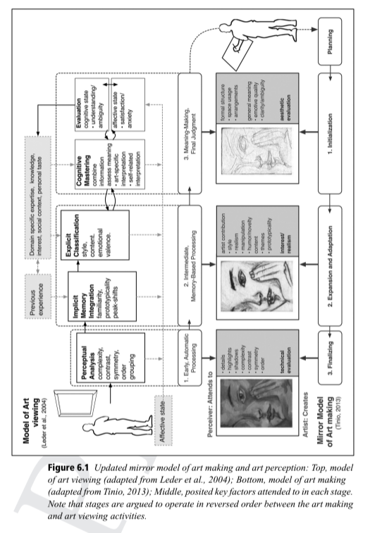
Раздел главы монографии содержит информацию о создании данной модели: One recent development, which we will briefly mention, involves new models that attempt to characterize specific stages of art making while simultaneously tying them to stages of art viewing. Notably, a new model by Tinio (2013) builds upon current models of art perception that have emerged in the last decade in the psychology of aesthetics (e.g., Chatterjee, 2003; Leder, et al., 2004; Pelowski & Akiba, 2011). Tinio posited that art making can be considered as mirroring (perceptually and cognitively) the stages involved in art viewing.
Таким образом, модусы текста и иозбражения образуют отношения семантического дополнения в данной дискурсивном фрагменте. Следует отметить также, что текст монографии выполняет информативную функцию, что сближает его с научным дискурсом.
Пример 63. Обратимся к монографии A Century of Artists. Обложкой книги является акварельная иллюстрация с аннотациями на французском к книге “Проза о транссибирском экспрессе и маленькой Жанне Французской» 1913 года, художница – Соня Делоне-Терк. Этот том издан по случаю первой масштабной выставки, посвященной необычной коллекции книг Музея Современного Искусства, иллюстрированных или полностью созданных художниками. В монографии продемонстрированы фотографии иллюстраций к книгам (например, иллюстрация к The Poet Assassinated, художник - Jim Dine, автор - Guillaume Apollinaire), обложек книг (например, обложка к Le Rempart de brindilles, художник - Wifredo Lam, автор - Rene Char и обложка к Elephant Skull, художник и автор Henry Moore). В данной монографии задача автора была не интерпретировать каждое произведение искусства, а рассказать читателю о том, как изменилось искусство в контексте иллюстрации к книгам. Модусы изображения в монографии вступают в отношения семантического дополнения с модусом текста.
Пример (стр. 14): «The first printed astrolabes were, therefore, the first absolutely identical instruments producing identical information. They appeared in books as early as 1476, for example, in Johannes Regiomontanus's Calendarium, published in Venice (figure 1) only two decades after Johannes Gutenberg began to use letters that, instead of being engraved, one at a time, into metal or woodblocks, were separate pieces of type that could be put together into words and paragraphs, and printed, one full and absolutely repeatable page at a time». Данный отрывок содержит прямую ссылку на семантически дополняющее текст изображение календаря Йоханнеса Региомонтануса.
Пример 64. Юбилейный альбом Музея Метрополитен представляет собой сборник гравюр, рисунков и фотографий. Выпуск посвящен столетию основания отдела полиграфии в музее и, как следствие, охватывает период коллекционирования работ на бумаге. Текст повествует об истории коллекционирования гравюр и напрямую отсылает читателя к изображениям, иллюстрирующим текст: Curators of works on paper have thus traditionally acquired for their collections examples of high as well as “low” art from drawings and prints by the old masters to book advertisements (fig. 3) to Kodak Brownie snapshots. Изображение №3 представляет собой литографию Modern Art Артура Уэслей Доу.
Основное внимание авторов альбома сосредоточено не на тексте, а на модусах изображения: в нем представлены более 50 фотографий, гравюр и рисунков. Особое внимание стоит уделить обложке альбома: она представляет собой иллюстрацию Карла Фридриха Шинкеля к опере Моцарта «Волшебная флейта» 1791 года. На ней Царица ночи предстает стоящей на полумесяце под небесным сводом, усеянным звездами. Выбор такой иллюстрации подчеркивает значительную роль произведений искусств, выполненных на бумаге, для мировой культуры, что семантически дополняет текст альбома.
2.2 Интегративные отношения в полимодальном искусствоведческом дискурсе на примере блогов.
Пример 65. В данном дискурсивном фрагменте мы видим два уровня полимодальной репрезентации: уровень изображения и уровень публикации. Модус изображения здесь содержит два компонента – картина Мунка «Крик» и фотография американского ультраправого политика Марджори Тейлор Грин (состоит в республиканской партии и известна как активная сторонница теорий заговора, часто подвергается критике). Свою картину Мунк изобразил в экспрессивной манере – изображение, запечатлевшее отчаяние персонажа, наводит ужас на зрителя. Фотография политика и картина образуют интегративные отношения. Текст содержит упоминание республиканцев, деятельность которых критик резко осуждает и дискредитирует в своем блоге. Он использует игру слов: вместо The Scream употребляет The Bray (крик осла, резкий неприятный звук). Публикация носит сатирический характер, в ней автор реализует стратегию дискредитации политика.
Пример 66. В данном дискурсивном фрагменте мы видим два уровня полимодальной репрезентации: уровень изображения и уровень публикации. Модус изображения содержит здесь несколько визуальных, а также вербальный компоненты: портрет Джерри Зальца, который держит в руке свою книгу «Art is life», и картина Яна Вермеера «Девушка с жемчужной сережкой». Вербальный компонент изображения информирует зрителя о заслугах автора книги и ее популярности, здесь реализуется стратегия авторитета. Данный коллаж был создан в рамках рекламной кампании Зальца по продаже его книги. В данном фрагменте искусствоведческий дискурс приобретает черты рекламного дискурса. Модус текста содержит игру слов Critic with a Pearl Earring и размышления автора о том, что некий обозреватель высказался о его произведении как о книге о любви. Такая мысль рифмуется с изящным произведением Вермеера, которое, по одной из версий, является портретом дочери художника.
2.3 Отношения семантического контраста в полимодальном искусствоведческом дискурсе.
2.3.1 Малоформатные жанры: блоги.
Пример 67. В данном дискурсивном фрагменте мы можем выделить несколько уровней полимодальной репрезентации: уровень изображения и уровень публикации. Здесь критик Джерри Зальц использует несколько фотографий: на одном он демонстрирует то, как обычные люди рассматривают произведения искусства, а на втором – как это делают художники. Вербальный компонент – надпись - на обоих изображениях вступает в отношения семантического дополнения с фотографией, при этом между самыми фотографиями возникает семантический контраст. В модусе текста автор сравнивает художников с обнюхивающими друг друга собаками, из-за чего достигается комический эффект, что усиливается характерными для интернет-дискурса графическими символами (эмоджи).
Пример 68. В данном дискурсивном фрагменте мы можем выделить несколько уровней полимодальной репрезентации: уровень изображения и уровень публикации. Здесь Шауб опубликовал фотографию картины, основой для которой стал диалог художника и ранее упомянутого критика Джерри Зальца. Зальц раскритиковал Шауба за желание заплатить за упоминание художника в блоге критика: You have no idea how this works. Go to school, то есть прибегнул к стратегиям дискредитации и реализации своего авторитета. На уровне изображения вербальный компонент (спор художника и критика) вступает в отношения семантического контраста с художественным элементом, выполненным яркими жизнерадостными цветами и имеющем восходящую композицию (от левого нижнего угла к верхнему правому). В модусе текста художник объясняет смысл названия картины Saltus – the omission of a necessary step in a logical argument. Таким образом модус текста вступает в отношение семантического контраста с вербальным компонентом картины.
Пример 69. В данном дискурсивном фрагменте мы можем выделить несколько уровней полимодальной репрезентации: уровень изображения и уровень публикации. В публикации Шауб использовал своё фото и коллаж из негативных комментариев, которые он получает в блоге. Комментарии носят дискредитирующий характер (this is not art): люди прибегают к эмоционально окрашенной лексике, реализуют стратегию критики. Вербальный компонент изображения вступает в отношения семантического контраста с модусом текста, в котором художник размышляет о природе ненависти. Художник дополняет свои размышления прямой цитатой, реализуя стратегию авторитета и тем самым усиливая свою мысль
Пример 70. В данной публикации Шауб использует видео процесса создания картины, основой для которой стал текст комментария в блоге художника. Высказывание комментатора реализует стратегию дискредитации: Anyone can do this kind of art. Вербальный компонент изображения семантически контрастирует с модусом текста публикации. В нем Шауб меняет семантику высказывания, смещая интонационное ударение: Anyone CAN do it, благодаря чему высказывание перестает быть дискредитирующим и становится мотивационным.
Пример 71. Здесь также Шауб публикует видео процесса создания картины. Основой картины является текст комментария в его блоге, дискредитирующий его творчество. Автор комментария используют лексику сниженного регистра и табуированную лексику. Название картины – Nevertheless - а также художественный элемент композиции вступают в отношения семантического контраста с вербальным компонентом картины.
Пример 72. В данном дискурсивном фрагменте мы можем выделить несколько уровней полимодальной репрезентации: уровень видео и уровень публикации. В этой публикации художник использовал видео, содержащее несколько компонентов:
- Видеоизображение Шауба.
- Сменяющийся видеоряд и изображения на фоне, демонстрирующие академическое и современное искусство.
- Вербальные компоненты art in 2022; art in 1860.
- Модус текста.
Видео и изображения на фоне художника вступают в отношения семантического контраста друг с другом, сравнивая и противопоставляя классическое искусство и современное, что дополняется вербальным компонентом art in 2022; art in 1860. При этом сравнение академического искусства с современным носит дискредитирующий характер в отношении последнего.
2.3.2 Среднеформатные жанры: интервью и статьи.
Пример 73. В интервью художницы Нины Шанель Эбни, журналист исследует ее проект дополненной реальности «Imaginary Friend». Дополненная реальность — это интерактивный опыт, который расширяет реальный мир компьютерной информацией о восприятии. Она позволяет наложить цифровую информацию на реальные объекты, таким образом пользователь взаимодействует как с физическим, так и с цифровым миром. Для демонстрации проекта, в интервью приведены примеры фотографий, которые можно получить с помощью приложения. Одна из них – фотография городской среды, сделанная на ступенях, ведущих к Мемориалу Линкольну, где в 1963 году Мартин Лютер Кинг произнес знаменитую речь «У Меня Есть Мечта» (I Have a Dream). Здесь мы видим несколько уровней полимодальной репрезентации: уровень изображения и уровень интервью. На уровне изображения мы видим, что фотография дополнена изображением цифрового персонажа – христианского святого, который зависает в небе на фоне солнца (компоненты изображения образуют семантическое единство). Текст интервью - I chose my character from Temporary Friends because of its spiritual and biblical connotations – семантически дополняется этим визуальным компонентом. Персонаж выполненный в нереалистичной манере, напоминает зрителю образ из мультфильма: он одет в красный комбинезон, полосатые носки и кеды. Примечательно также, что художница изобразила его чернокожим.
Изображение важного для истории США места – мемориала, возле которого Мартин Лютер Кинг произнес речь, провозглашая ценность прав и свобод расовых меньшинств – вступает в отношения семантического контраста с изображением комичного персонажа. При этом изображение вступает в отношения семантического дополнения с текстом: I have always used humor in my work. It comes from my interest in satirical cartoons, and their ability to make sensitive topics more digestible. Laughter always helps me get through tough times. So I made a point of utilizing humor to ease the viewer into engaging with more serious topics that are typically difficult to initiate discussions around. В данном дискурсивном фрагменте художница реализует стратегию интерпретации произведений искусства.
Пример 74. В статье Kay WalkingStick, from Tears to Laughter, автором которой является сама художница, Кэй Уокинстик делится своими размышлениями на тему места коренного населения в американском обществе. Она рассказывает о тех случаях, когда столкнулась со стереотипами об индейцах и использовала эти слова для написания картины You’re an Indian? 1995 года. В данном фрагменте мы видим два увровня полимодальной репрезентации: уровень изображения и уровень статьи. Изображение содержит два компонента: вербальный - You’re an Indian? I thought you were a Jewish girl from Queens who changed her name; и визуальный – автопортрет художницы в национальной одежде. Визуальный и вербальный компоненты картины композиционно разделены друг с другом и образуют отношения семантического контраста.
Выводы к главе 2.
В настоящей главе был проведен многоуровневый анализ полимодальных отношений в искусствоведческом дискурсе. Были выбраны и проанализированы различные жанры искусствоведческого дискурса – малоформатные блоги, пресс релизы и новостные сообщения; среднеформатные статьи и интервью; крупноформатные монографии и альбом.
В ходе анализа было установлено:
- Зачастую различные модусы полимодального дискурса вступают в отношения семантического дополнения (примеры 1-64). При этом многие проанализированные здесь дискурсивные фрагменты содержат несколько уровней полимодальных отношений: уровень произведения искусства и уровень текста. В таких случаях модусы и их компоненты могут вступать в сложные отношения друг с другом: вступать в интегративные отношения, контрастировать друг с другом или дополнять друг друга. В отдельных случаях можно увидеть, что один модус может замещать другой, так в примере №49 модус 3D изображения перенимает на себя основной массив информации о выставке художника, что позволяет автору сократить модус текста в данной статье.
- В некоторых случаях компоненты модуса могут образовывать интегративные отношения в искусствоведческом дискурсе. В данной работе такие отношения рассмотрены на примере изображений, содержащих несколько визуальных компонентов. Здесь мы также видим, что центральный элемент произведения искусства замещен другим визуальным компонентом. За счет этого дискурсивный фрагмент приобретает комичных эффект, автор реализует таким образом стратегию привлечения и удержания внимания зрителя.
- Другим типом отношений, который широко встречается в искусствоведческом дискурсе, являются отношения контраста. При этом важно отметить, что контраст встречается на разных уровнях полимодальной репрезентации дискурса – уровень визуального модуса и уровень модуса текста. При этом в основном такие отношения возникают в искусствоведческих блогах. Это можно объяснить фасциантивным эффектом, который оказывают на зрителя дискурсивные фрагменты, содержащие контраст. Прибегая к такому типу полимодальных отношений, авторы блога усиливают свою идею, а также реализуют стратегию привлечения и удержания внимания читателя, что так важно для авторов блогов.
- Говоря о блогах, следует также отметить, что основной массив информации здесь несут именно модусы видео и изображений, что связано с ограничением вербального компонента, обусловленное жанром. При этом, количество визуальных модусов вариативно, они могут содержать несколько визуальных или вербальных компонентов, что позволяет автору блога создать многоуровневые и сложные полимодальные отношения в публикациях. С другой стороны, среднеформатные и крупноформатные жанры искусствоведческого дискурса несут основной массив информации в модусе текста. Примечательно, что в среднеформатных и крупноформатных жанрах используются нехарактерные для малоформатных жанров модусы: 3D визуализации и схемы. Важно также отметить, что для крупноформатных текстов особенно важны обложки как визуальный модус, вступающий в отношения семантического дополнения со всем текстом. Обложка не только должна иллюстрировать содержание текста, но и выполнять аттрактивную функцию: привлекать читателя и побуждать его к прочтению.
- Невозможно не отметить также то, что в авторских искусствоведческих текстах (таких как блоги, статьи, интервью) модусы и их компоненты могут вступать в более сложные семантические отношения и образовывать интегративные отношения или отношения контраста. В то же время институциональные тексты зачастую содержат модусы, вступающие в отношения семантического дополнения друг с другом. Таким образом авторы искусствоведческих текстов избегают возможности двойного толкования – реципиент воспринимает информацию именно так, как это задумал автор. С другой стороны, сложные полимодальные отношения в авторских текстах помогают привлечь и удержать внимание читателя. В них чаще реализуется стратегия интерпретации произведения, что позволяет автору высказать личную точку зрения, а где-то даже вступить в условный диалог с читателем.

Заключение
Данная работа посвящена анализу англоязычных искусствоведческих текстов как полимодального дискурса. В ней изучен искусствоведческий дискурс в контексте современных лингвистических исследований: дано определение и исследована его содержательная специфика, определено его жанровое разнообразие. В то же время, в работе обоснован потенциал исследования полимодальных отношений в искусствоведческом дискурсе. Для этого было охарактеризовано понятие полимодальности в контексте отечественных и зарубежных исследований и произведен анализ комплекса семиотических значений, с помощью которых актуализируется полимодальность на примере современных англоязычных искусствоведческих текстов разных жанров. Анализ включил в себя исследование полимодальных отношений в различных жанрах искусствоведческого дискурса, что позволило сделать выводы о том, как актуализируются вербальные и невербальные компоненты, и как они взаимодействуют между собой. В ходе исследования было выявлено, что искусствоведческий дискурс может содержать несколько уровней полимодальной репрезентации, при этом модусы и их компоненты могут вступать в различные отношения на разных уровнях полимодальной репрезентации. Анализ показал, что жанр искусствоведческого дискурса может определить то, какой из модусов будет содержать основной массив информации. Также в ходе исследования были сделаны выводы о том, что авторские искусствоведческие тексты чаще содержат модусы и их компоненты, вступающие в сложные семантические отношения друг с другом, чем институциональные.
Таким образом работа продемонстрировала большой потенциал исследования полимодальных отношений в искусствоведческом дискурсе. Изученные в работе дискурсивные фрагменты иллюстрируют классификацию семантических отношений, принятых лингвистами, а также демонстрируют то, что такая классификация может быть расширена.
Список электронных источников
1). Instagram [Электронный ресурс]. URL:https://instagram.com/ (дата обращения 10.04.2023)
2). Whitney Museum of American Art [Электронный ресурс]. URL: https://whitney.org// (дата обращения 10.04.2023)
3). National Gallery of Art [Электронный ресурс] URL: https://www.nga.gov/ (дата обращения 10.04.2023)
4). New Museum [Электронный ресурс] URL: https://www.newmuseum.org/ (дата обращения 10.04.2023)
5). Contemporary And [Электронный ресурс] URL: https://contemporaryand.com/ (дата обращения 10.04.2023)
6). Artland Magazine [Электронный ресурс] URL: https://magazine.artland.com/ (дата обращения 10.04.2023)
7). The Art Newspaper [Электронный ресурс] URL: https://www.theartnewspaper.com/ (дата обращения 10.04.2023)
8). Vulture [Электронный ресурс] URL: https://www.vulture.com/ (дата обращения 10.04.2023)
9). New-York Times [Электронный ресурс] URL: https://www.nytimes.com/ (дата обращения 10.04.2023)
10). Museum of Modern Art Magazine [Электронный ресурс] URL: https://www.moma.org/magazine/ (дата обращения 10.04.2023)
11). Metropolitan Museum [Электронный ресурс] URL: https://www.metmuseum.org/ (дата обращения 10.04.2023)
12). Pelowski, M., Leder, H., & Tinio, P. (2017). Creativity in the Visual Arts. In J. Kaufman, V. Glăveanu, & J. Baer (Eds.), The Cambridge Handbook of Creativity across Domains (Cambridge Handbooks in Psychology, pp. 80-109). Cambridge: Cambridge University Press. doi:10.1017/9781316274385.006

Список использованной литературы
- Арутюнова Н.Д. Дискурс / Н.Д.Арутюнова // Лингвистический энциклопедический словарь. – М.: Советская энциклопедия, 1990. – С.136- 137.
- Арутюнова Н.Д. Язык и мир человека. М.: Изд-во «Языки русской культуры», 1999 – 653 с.
- Бахтин М. М.; Ин-т мировой лит. им. М. Горького Российской акад. наук · Москва: Русское слово, 1996
- Бахтин М.М. Проблема речевых жанров / Бахтин М.М. Собр. соч. - М.: Русские словари, 1996. - Т.5: Работы 1940-1960 гг. - С.159-206.
- Бельмесова М.О. Ключевые особенности искусствоведческого дискурса в рамках текстовой актуализации английского лингвокультурного концепта “PAINTING” (на материале монографии Г. Рейнолдса “TURNER. WORLD OF ART”). Южно-Урал. гос. ун-т. Серия Лингвистика. 2016; (13):62.
- Болдырев Н.Н. Интерпретирующая функция языка. Вестник Челябинского государственного университета. Вып. 60. Филология. Искусствоведение: Ч. 2011;(33): 11.
- Булатова А. П. Концептуализация знания в искусствоведческом дискурсе // Вестн. Моск. ун-та. Сер. 9. Филология. 1999. № 4. С. 34–49.
- Выготский, Л.С. Психология искусства. МН.: Современное Слово, 1998. 480 с.
- Григоренко И.Н. Искусствоведческий текст в системе когнитивно-прагматической типологии. - Краснодар: Кубанский гос. ун-т, 2006. - 209 с.
- Елина, Е.А. Вербальные интерпретации произведений изобразительного искусства. Номинативно-коммуникативный аспект: монография. Волгоград; Саратов: Изд. центр. СГСЭУ, 2002. 256 с.
- Ерохина А.Б. Восприятие как составляющая критического искусствоведческого дискурса // Ученые записки Национального общества прикладной лингвистики. - 2017. - № 1(17). - С. 48-57.
- Ерохина А.Б. Коммуникативная стратегия интерпретации в критическом искусствоведческом дискурсе // Вестник Московского университета. Серия 19: Лингвистика и межкультурная коммуникация. - 2017. - № 4. - С. 72-78.
- Ерохина А. Б. Прагматика метафоры в англоязычном критическом искусствоведческом дискурсе // Филологические науки. Вопросы теории и практики. - 2016. - Т. 3. - № 7. — С. 86-89.
- Ерохина А. Б. Специфика оценки в рамках современного критического искусствоведческого дискурса // Филологические науки. Вопросы теории и практики. - 2017. - Т. 1. - № 10. — С. 87-90.
- Жаркова У. А. Воплощение знаковой природы изобразительного искусства в искусствоведческом дискурсе // Вестник Челябинского государственного университета. 2011. № 33 (248). Филология. Искусствоведение. Вып. 60. С. 49–52.
- Заботкина В. И. Слово и смысл. Монография. — М.: Издательский центр РГГУ, 2012. — 420 с
- Земцова Л.А. Искусствоведческая рецензия как жанр массово-информационного дискурса: дис. ... канд. филол. наук. - Волгоград, 2006. - 205 с.
- Иванова, Т. Е. Прецедентные феномены в искусствоведческом дискурсе: лингвопрагматический аспект / Т. Е. Иванова. — Текст: непосредственный // Молодой ученый. — 2022. — № 18 (413). — С. 529-532.
- Ирисханова, Блинникова, Киосе: Полимодальные измерения дискурса. М.: ИД ЯСК, 2020
- Карасик В.И О типах дискурса// Языковая личность: институциональный и персональный дискурс / под ред. В. И. Карасика, Г. Г. Слышкина, Волгоград: Перемена. 2000 – 523 с.
- Карасик В.И Языковой круг: личность концепты, дискурс: монография. М.: Гнозис, 2004 – 418 с.
- Кибрик А.А. Модус, жанры и другие параметры классификации дискурсов // Вопросы языкознания. М., 2009 – 378 с.
- Кибрик А.А. Мультимодальная линвистика // Коогнитивные исследования: сборник научных трудов. М.: Ин-т психологии РАН, 2010. – с. 135 – 152.
- Коваль, О.В. К методологии изучения лингвосемиотической и культурной специфики концептосферы «искусства/искусствознания» // Традицiï та новацiï у вищiй архiтектурно-художнiй освiтi. Харьков. Вып. 1, 2, 3. 2008. С. 40-43.
- Кожевникова, Н. А. Словоупотребление в русской поэзии начала XX века. М., 1986.
- Кожевникова, Н. А. Избранные работы по языку художественной литературы. М., 2009.
- Козловская, М.В. Особенности искусствоведческого дискурса на английском языке в XX веке и на современном этапе: дис. ... канд. филол. наук: 10.02.04. Москва, 2003. 130 c
- Левин, Ю.И. Избранные труды [Текст] / А. Ю. Левин; [редокл.: С. Д. Глызин (отв. ред.) и др.]; М-во образования и наук РФ. Ярославский гос. Ун-т им П.Г. Демидова; Рыбинск: Рыбинский дом печати, 2010. – 319 с.
- Либер Е. Букварь начинающего арт-критика: учебное пособие. -Екатеринбург: Гуманитарный университет, 2015. - 214 с.
- Маркова М.М. Современное искусство в глобализирующемся мире // Государственное управление. Электронный вестник. - 2017. - №2 60. - С. 139-152.
- Милетова Е. В Англоязычный искусствоведческий дискурс: природа и лексическое наполнение // Тамбов: Грамота, 2013. № 4 (22): в 2-х ч. Ч. II. C. 114-119
- Милетова Е.В. К проблеме двойственной природы современного англоязычного искусствоведческого дискурса // Перспективные вопросы мировой науки: материалы VIII научно-практической конференции (17-25 декабря 2012 г., Болгария). - София, 2012. - С. 40-46.
- Миньяр-Белоручева А.П. Поликодовость искусствоведческого дискурса // Вестник ЮУрГУ. Серия: Лингвистика2017 №4. – с. 31-40
- Солганик, Г.Я. Синтаксическая стилистика. Издательство: М.: Высшая школа - 1973 г.
- Токарев Г.В. Дискурсивные лики концепта. Тула: Изд-во ТГПУ, 2003 – 354с.
- Трошина Н.Н. Социокультурные параметры дискурса // Социолингвистика вчера и сегодня: сб. науч. Тр. М.: РАН. ИНИОН, 2008 – 187.
- Труфанова И.В. О разграничении понятий: речевой акт, речевой жанр, речевая стратегия, речевая тактика // Филологические науки. - 2001. - Вып. 3. -С. 56-65.
- Федоровская Н. А. Специфика визуальной коммуникации в изобразительном искусстве // Тамбов: Грамота, 2020. Том 13. Выпуск 4. C. 218-221.
- Хасанова З.С., Милетова Е.В., Бугаенко Н.П. Некоторые параметры и характеристики англоязычного специализированного искусствоведческого дискурса // Вестник Брянского государственного университета. - 2014. - № 2. -С. 397 - 408.
- Чернявская, В. Е. Интертекстуальность и интердискурсивность // Текст — Дискурс — Стиль. Коммуникации в экономике. СПб., 2003.
- Чернявская, В. Е. Открытый текст и открытый дискурс: Интертекстуальность — дискурсивность — интердискурсивность // Лингвистика текста и дискурсивный анализ: традиции и перспективы. СПб., 2007.
- Чернявская, В. Е. Лингвистика текста. Лингвистика дискурса. М., 2013.
- Чернявская В.Е. Текст в медиальном пространстве: Учебное пособие. – М.: Книжный дом «ЛИБРОКОМ», 2013. – 232 с.
- Шевченко В. Э. Визуальные коммуникации: тенденции форм и технологий передачи информации // Вестник Челябинского Государственного Университета. – № 5 (360), 2015. – С. 189-195.
- Яворская, С. М. Рецензия как тип текста (на материале англоязычной рецензии) : автореф. Дис. Канд. Филол. Наук, 10.02.04 – германские языки / С. М. Яворская – М., 2000. -21 с.
- Adami, E. ‘Aesthetics in digital texts beyond writing and image: A social semiotic multimodalframework’. In A. Archer and E. Breuer (eds.) Multimodality in Writing. The state of the art in theory,methodology and pedagogy (Leiden: Brill): 2014
- Adami, E., Facchinetti, R. and Kress, G. (eds.). ‘Multimodality, meaning-making and the issueof “text.”’. Text & Talk, 34(3, special issue): 2014
- Adami, E. ‘What’s in a click. A social semiotic framework for the multimodal analysis ofwebsite interactivity’. Visual Communication: 2015 14(2): 1-21.
- Adolphs, S. and Carter, R. ‘Beyond the word. New challenges in analysing corpora of spokenEnglish’. European Journal of English Studies 11(2), 2007: 133–146.
- Allwood, J. ‘Multimodal corpora’. In A. Lüdeling and M. Kytö (eds.) Corpus linguistics. Aninternational handbook (Berlin: Mouton De Gruyter), 2008: 207–225.
- Burn, A. The Kineikonic Mode: Towards a Multimodal Approach to Moving Image Media, 2013
- Deppermann, A. (2013) (ed.). ‘Conversation Analytic Studies of Multimodal Interaction’. Journal ofPragmatics 46 (Special issue)
- Jewitt, C. ‘Different approaches to multimodality’. In C. Jewitt (ed.) The Routledge Handbookof Multimodal Analysis, 1st Ed. (London: Routledge), 2009a: 28–39.
- Jewitt, C. ‘An Introduction to Multimodality’. In C. Jewitt (ed.) The Routledge Handbook ofMultimodal Analysis, 2nd Ed. (London: Routledge), 2014a
- Haugh, M. ‘Designing a Multimodal Spoken Component of the Australian National Corpus’. InM. Haugh and et al. (eds.) Selected Proceedings of the 2008 HCSNet Workshop on Designing theAustralian National Corpus (Somerville: Cascadilla Proceedings Project), 2009: 74–86.
- Kress, G. Multimodality. A social semiotic approach to contemporary communication (London:Routledge), 2010
- Kress, G. and van Leeuwen, T. ‘Colour as a semiotic mode: notes for a grammar of colour’. Visual Communication 1(3), 2002: 343–369
- Machin, D. ‘What is multimodal critical discourse studies?’. Critical Discourse Studies 10(4), 2014: 347–355.
- Martinec, R. ‘Types of Processes in Action’. Semiotica 130(3/4), 2000: 243–268.
- O’Halloran, K. and Smith, B.A. ‘Multimodal Studies’. In K. O’Halloran and B.A. Smith (eds.) Multimodal Studies: Exploring Issues and Domains (London: Routledge), 2011: 1–13.
- O’Halloran, K. ‘Multimodal Discourse Analysis’. In K. Hyland and B. Paltridge (eds.) Companion to Discourse (London: Continuum), 2011: 120–137.
- O’Halloran, K. L. Systemic functional-multimodal discourse analysis (SF-MDA): constructing ideational meaning using language and visual imagery. Visual Communication, 7(4), 2008: 443–475.
- Roose H., Roose W., Daenekindt S. Trends in Contemporary Art Discourse: Using Topic Models to Analyze 25 years of Professional Art Criticism. Cultural Sociology. 2018. Vol. 12 (3). P. 303–324.
- Scollon, R. and Wong Scollon, S. Discourse in Place: Language in the Material World (London: Routledge), 2003
- Unsworth. Multiliteracies, E-literature and English Teaching, LANGUAGE AND EDUCATION, 22:1, 2008: 62-75
- Van Dijk T. Society and Discourse. How social contexts control text and talk. Cambridge: Cambridge University Press, 2009. 287 p.
- Van Dijk T. Discourse and Knowledge. A Sociocognitive Approach. Cambridge: Cambridge University Press, 2014. 407 p.
- van Leeuwen, T. Speech, Music, Sound (London: Macmillan): 1999

Приложение.
1.
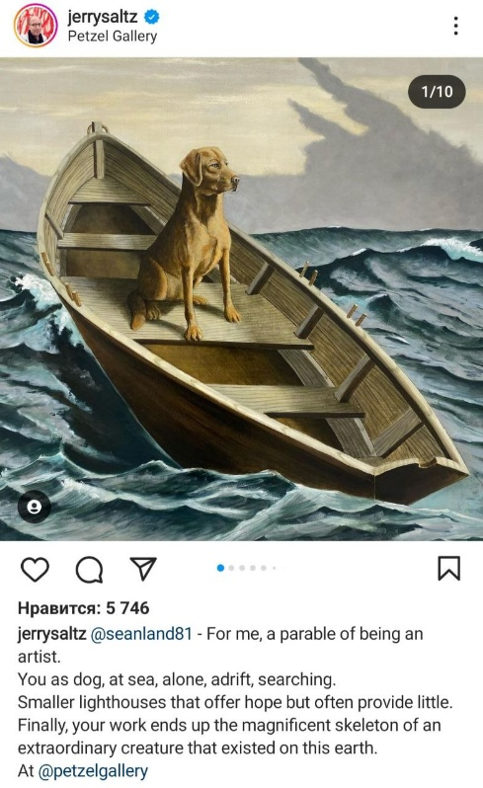
2.
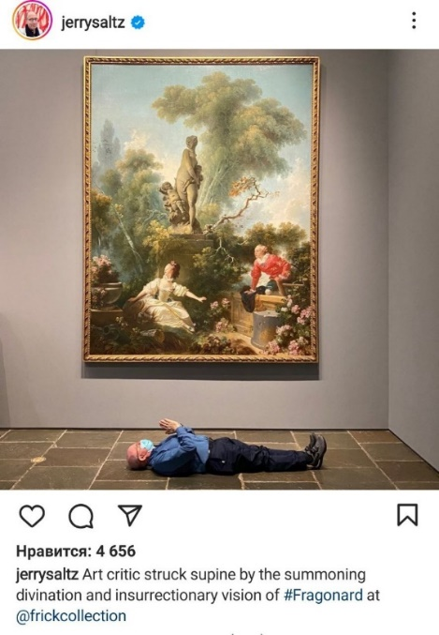
3.
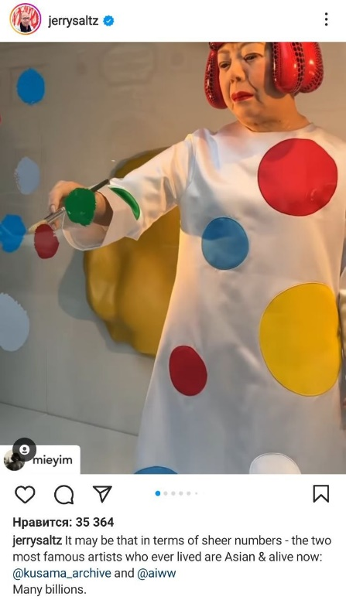
4.
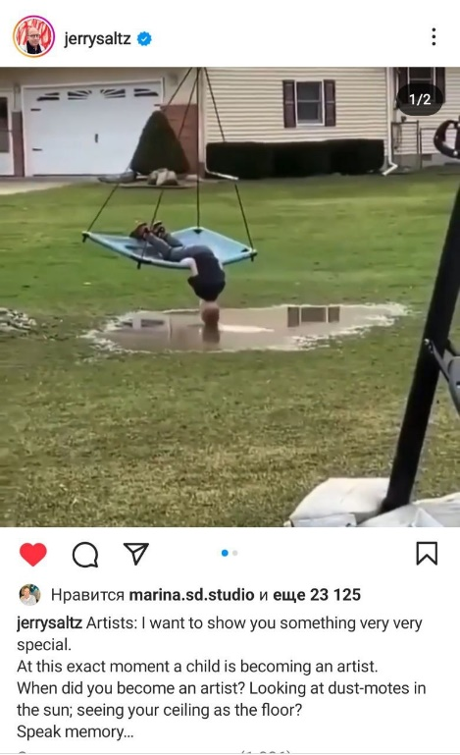
5.
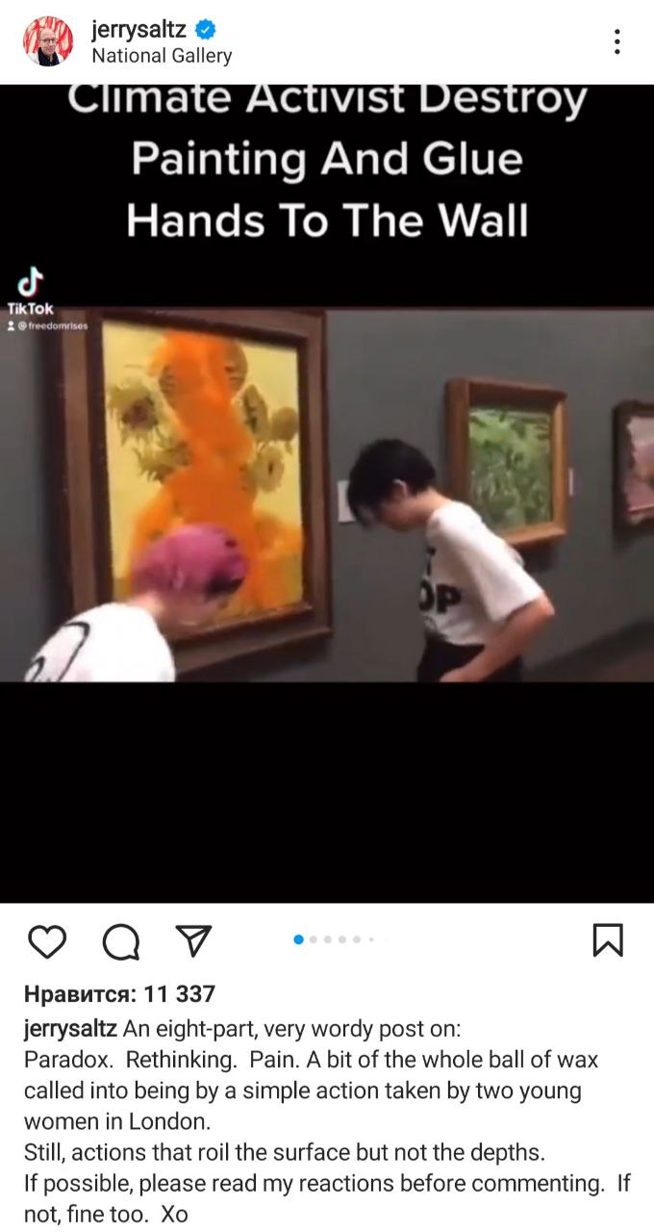
6.
7.
8.
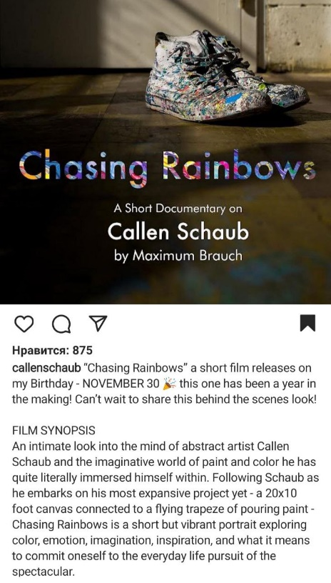
9.
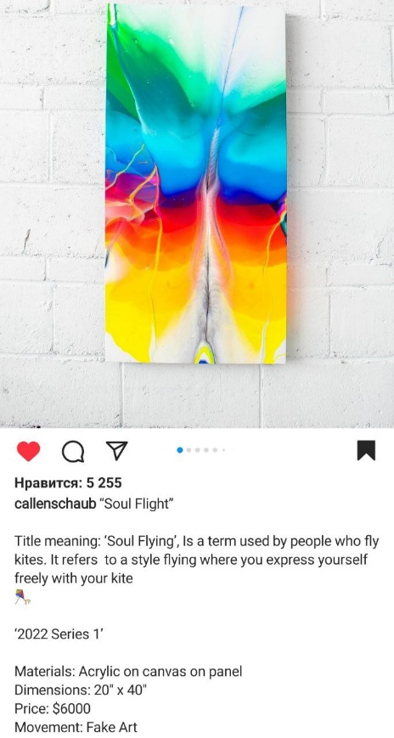
10.
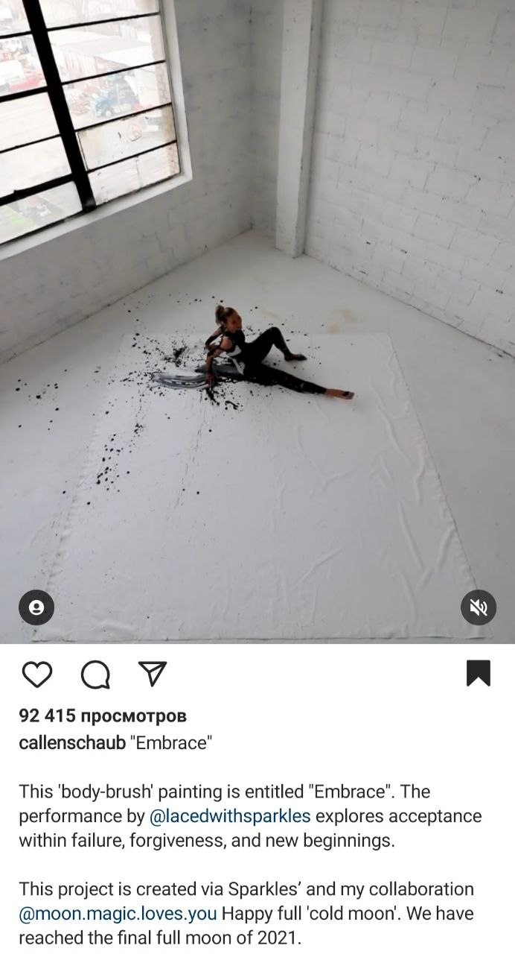
11.
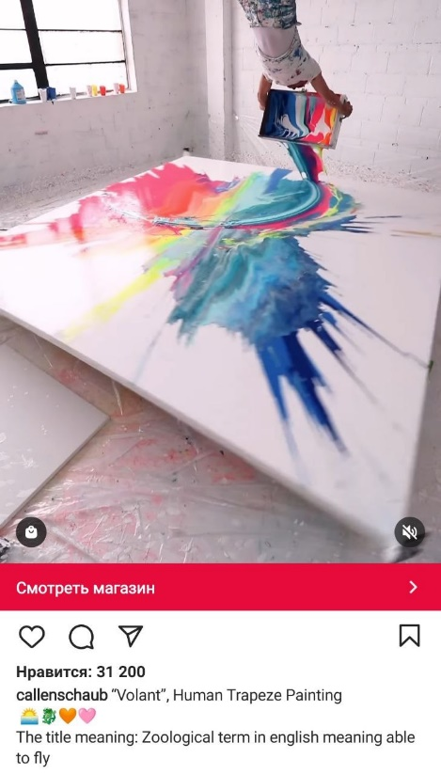
12.
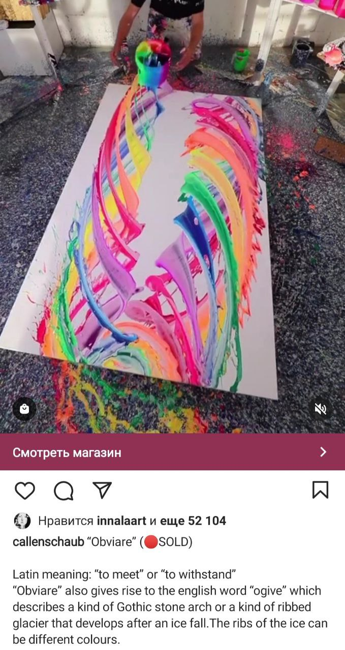
13.
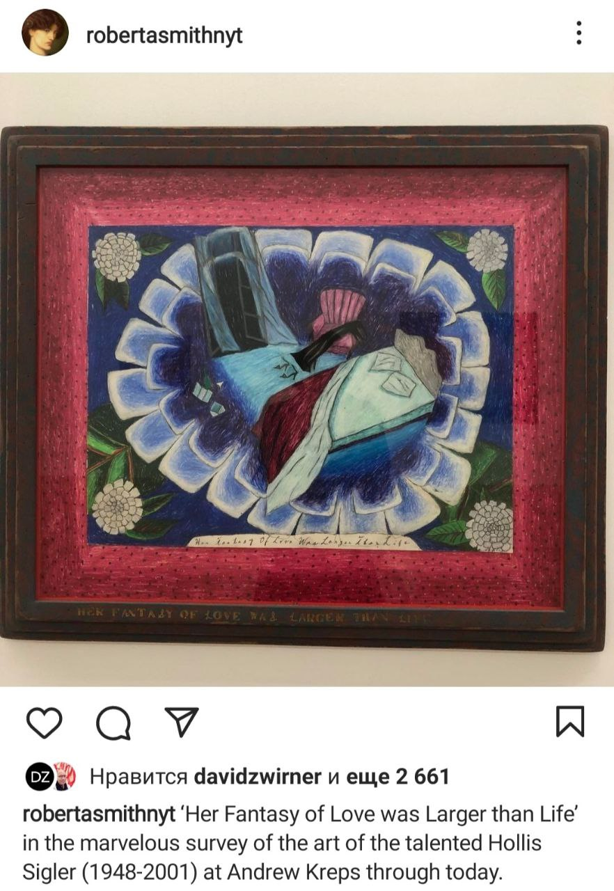
14.
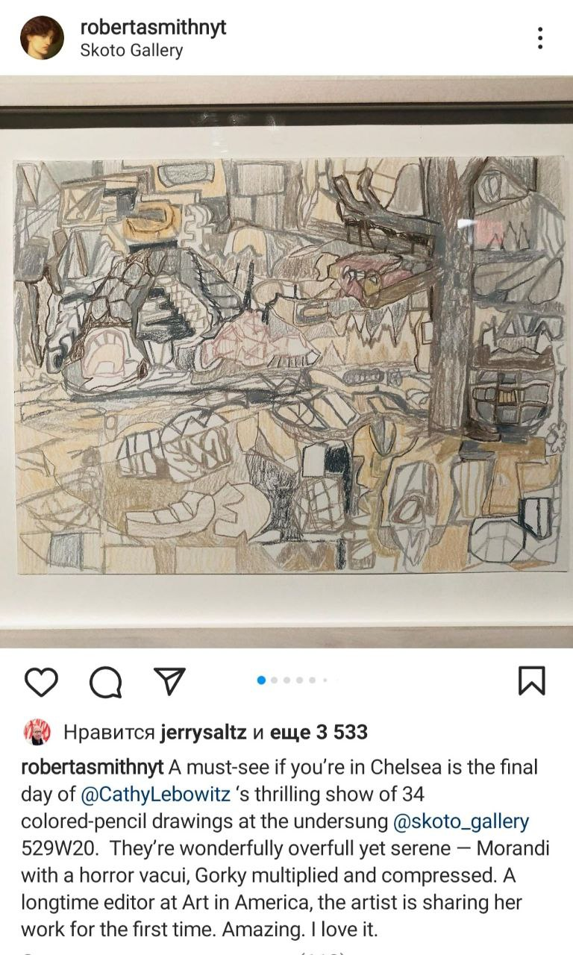
15.
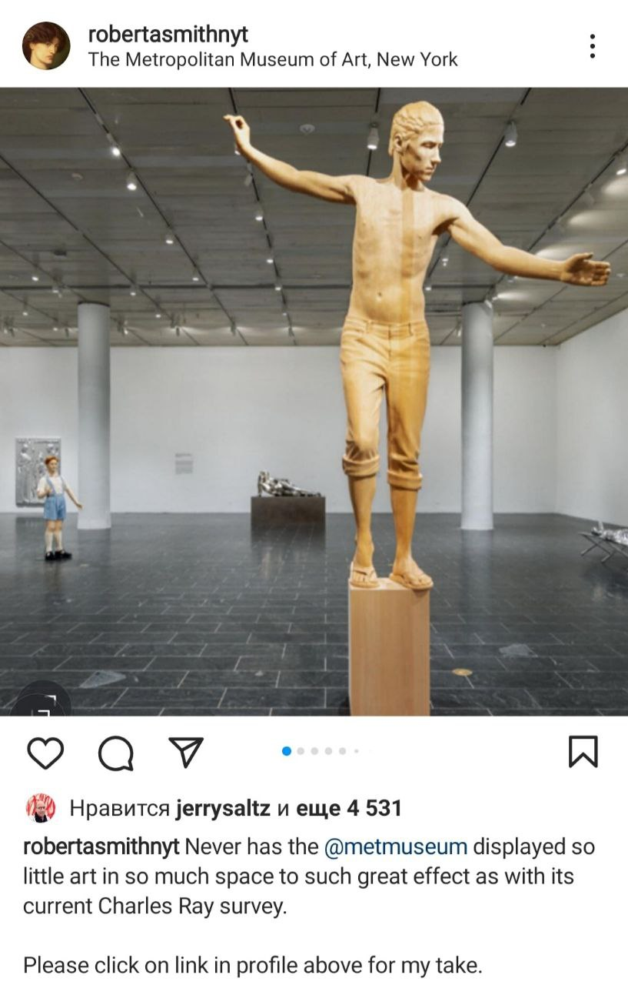
16.
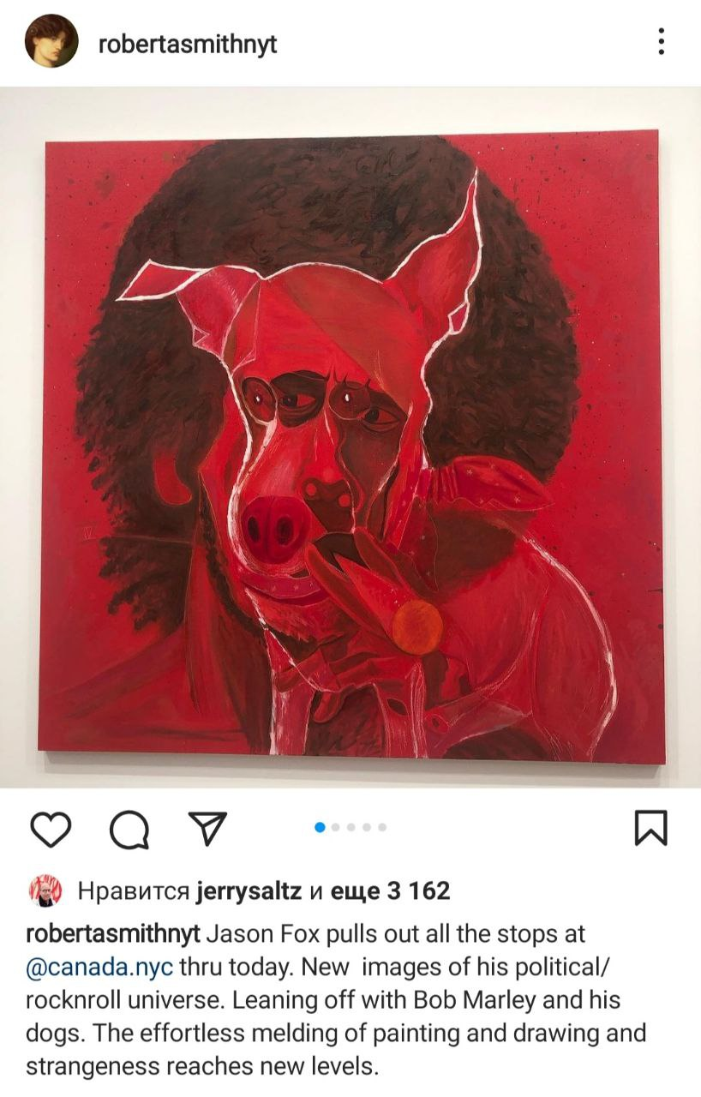
17.
. 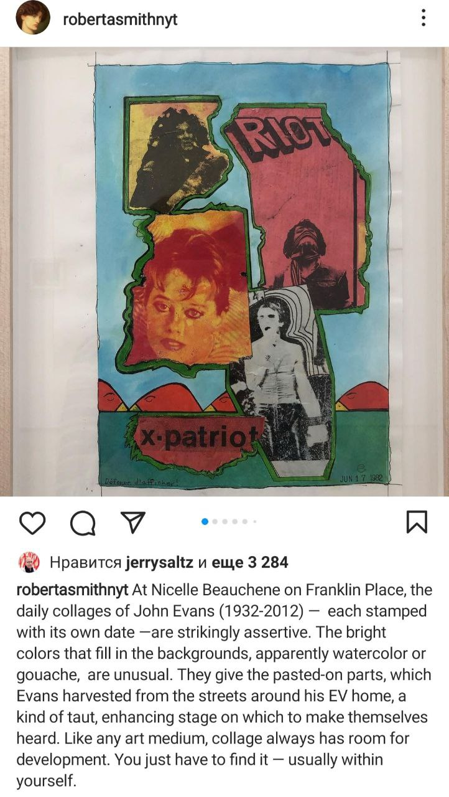
18.
19.
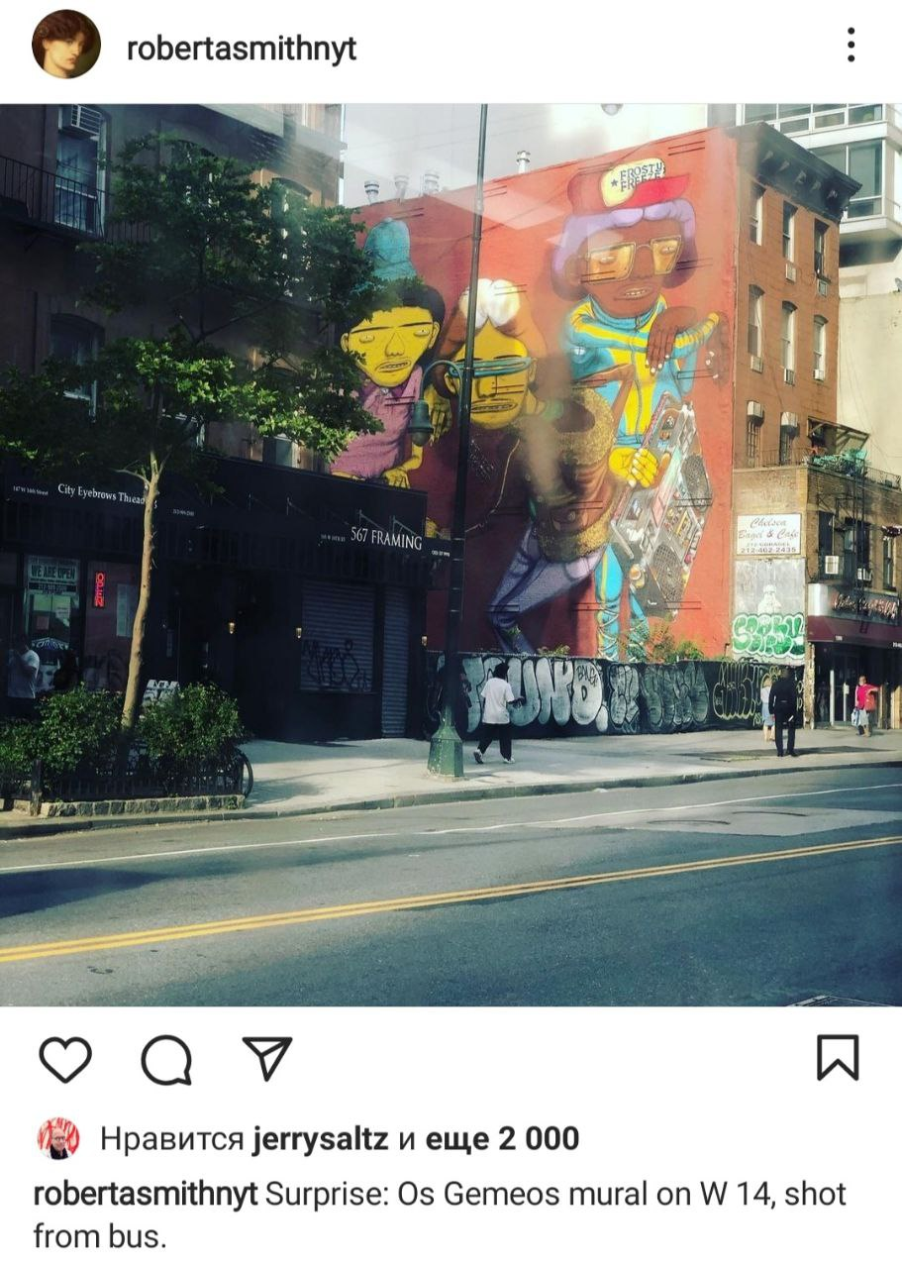
20.
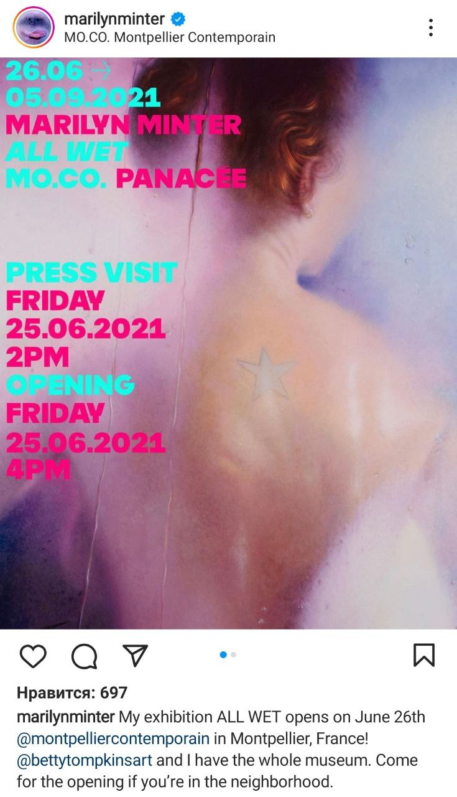
21.
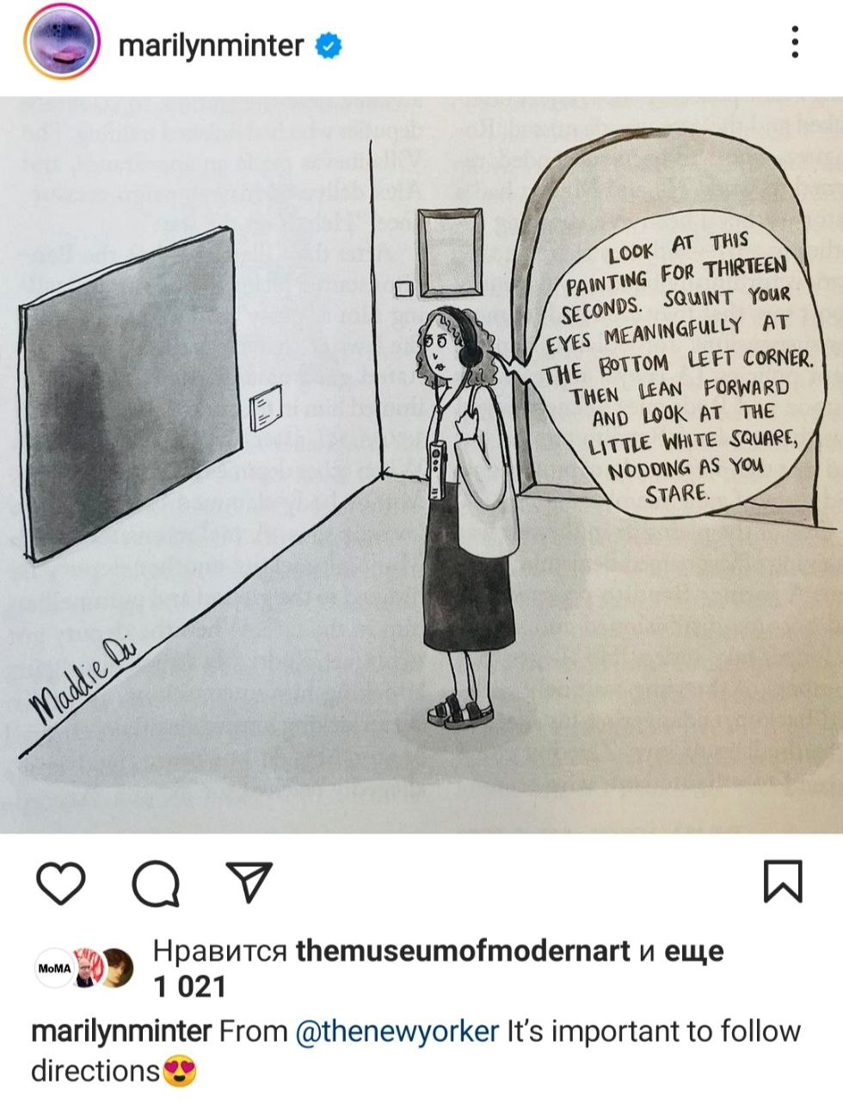
22.
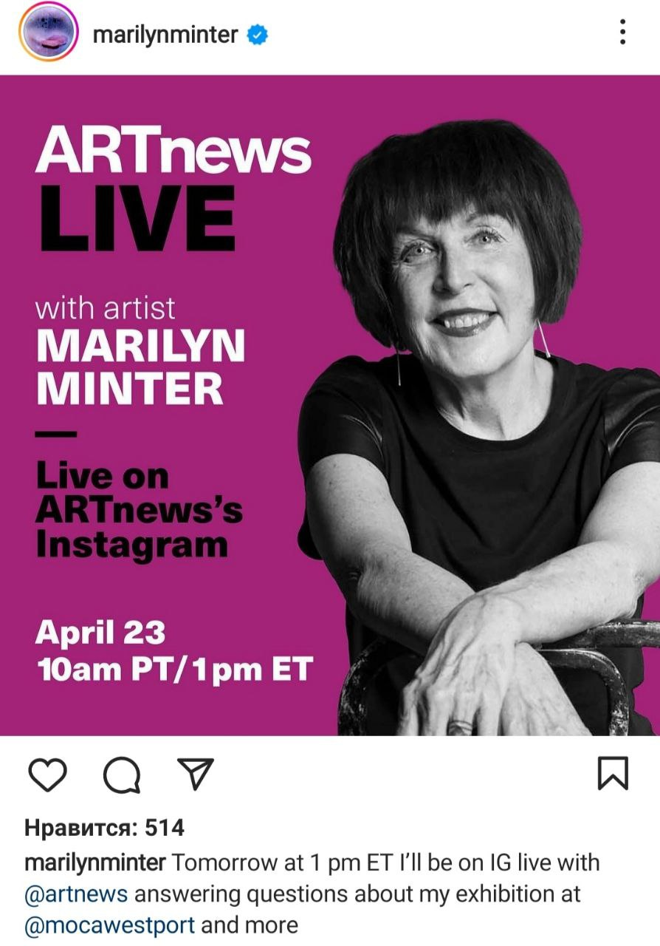
23.
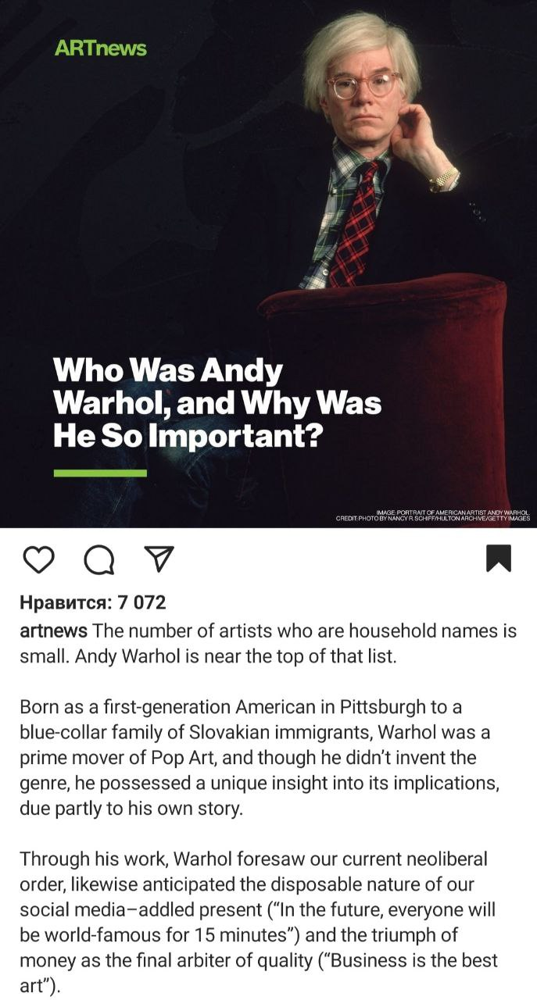
24.
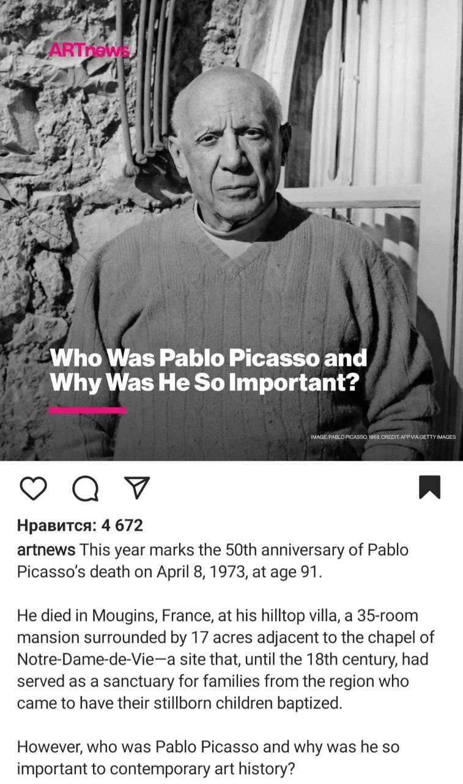
25.
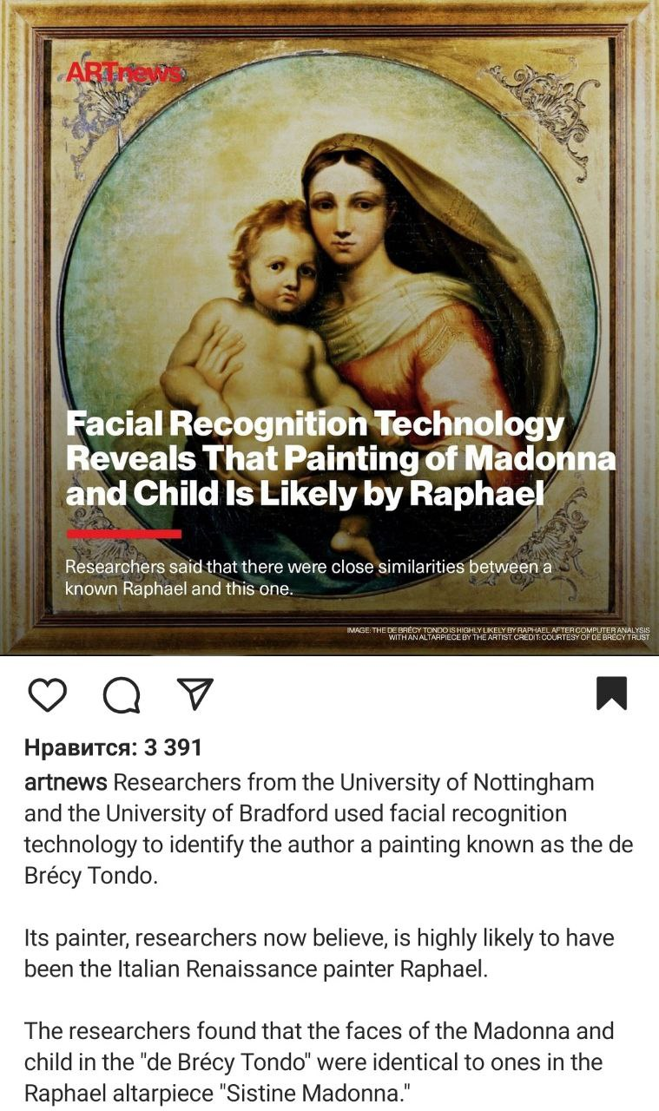
26.
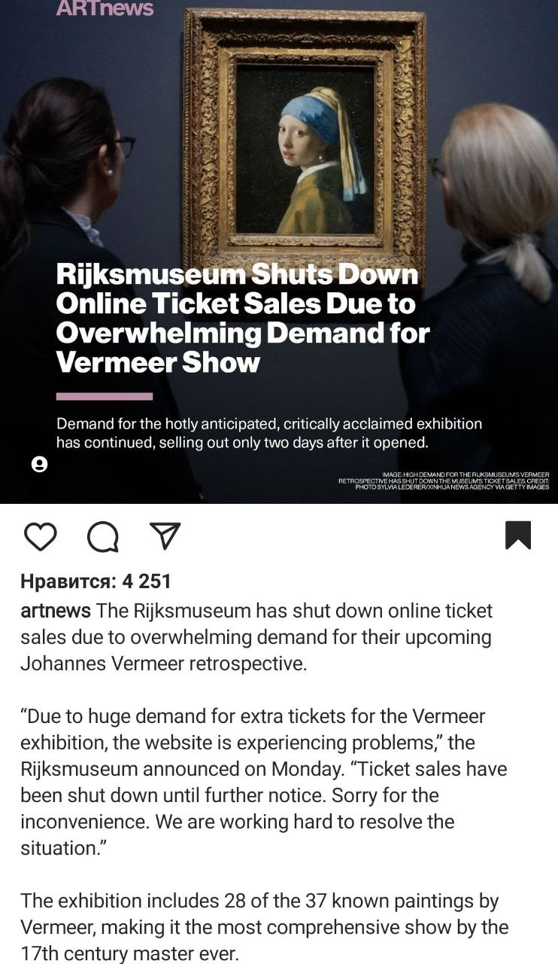
27.
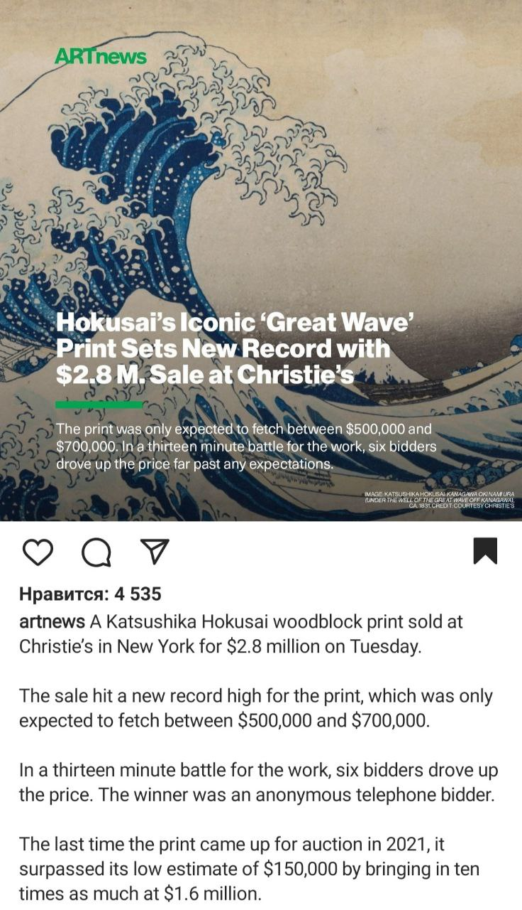
28.
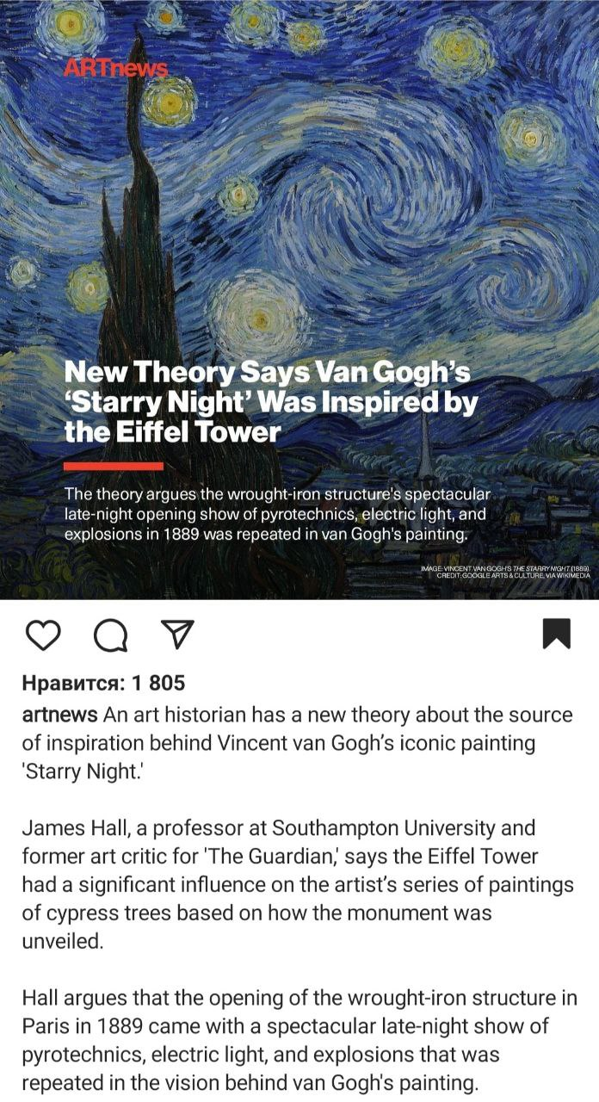
29.
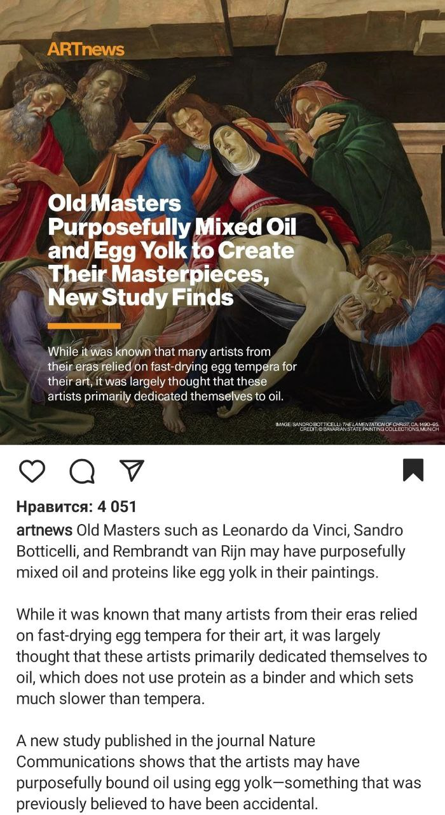

Примеры 30-34

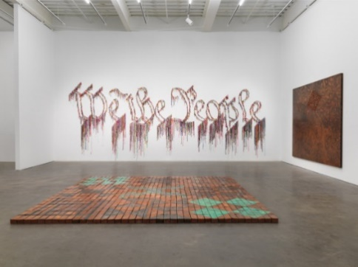 | Educators Workshop: Joinin’ with Nari Ward  Teacher Advisory Council  Cover Image:  “Nari Ward: We the People,” 2019. Exhibition view: New Museum, New York. Photo: Maris Hutchinson / EPW Studio  Calling all teachers and educators! The New Museum invites you to a discussion on materiality, context, joining, and making with artist Nari Ward. After the conversation, educators will be invited to experiment with provided materials and ideate adaptable lesson plans for the classroom.  Our Workshops for Educators provides a meeting space for activists, artists, and educators to exchange knowledge and methods for generating critical discussion and structural change while promoting safer and braver spaces. Over the last decade, the Museum has developed educational content, tools, and methods for using contemporary art to engage youth and learning communities in questioning and ideating. These workshops are designed to consider how teachers enter conversations with diverse knowledge to support each other and their students. The goal of the series is to provide educators with inspiration and resources to nurture creativity, social emotional learning, and justice in education. Please save the date for the next event—May 17, 4–6 p.m.

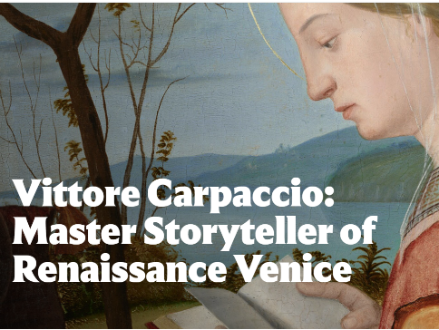 | November 20, 2022 – February 12, 2023  West Building, Main Floor, Galleries 10–17  A leading figure in the art of Renaissance Venice, Vittore Carpaccio (c. 1460/1466–1525/1526) is best known for his large, spectacular narrative paintings that brought sacred history to life. Although for centuries he has been loved and celebrated in his native city for his observant eye, fertile imagination, and storytelling prowess, this exhibition marks the first retrospective of the artist ever held outside Italy.  In a focused selection of some 45 paintings and 30 drawings, large-scale canvases painted for charitable societies are seen alongside smaller works that originally decorated the homes of prosperous Venetians. Some of the paintings, notably two celebrated canvases from the Scuola degli Schiavoni in Venice, and the National Gallery’s own Virgin Reading (c. 1505), have undergone conservation for the occasion. The drawings, characterized by a marvelous freshness of invention, include sketches for complete compositions as well as meticulously observed studies for individual figures.
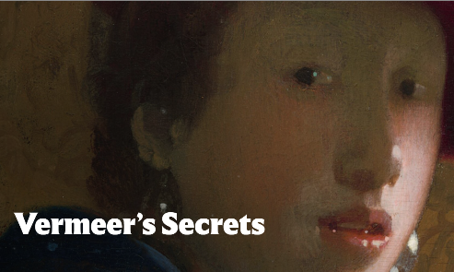 | October 8, 2022 – January 8, 2023  West Building, Ground Floor, Galleries G33–⁠G34  Only about 35 paintings by Johannes Vermeer are known today. The National Gallery owns four works by or attributed to this beloved 17th-century Dutch artist: Woman Holding a Balance, A Lady Writing, Girl with the Red Hat, and Girl with a Flute.  For decades, conservators, scientists, and curators at the National Gallery have conducted research into this quartet of paintings as well as two enigmatic works that are now considered to be 20th-century forgeries. Vermeer’s Secrets draws on 50 years of imaging technology and microscopic examination to illuminate—and sometimes revolutionize—our understanding of how Vermeer achieved the compelling effects of his paintings’ light-filled moments of quiet solitude.  In this behind-the-scenes glimpse, we reveal our findings about these paintings and the artist who made them. We want to share those secrets with you.

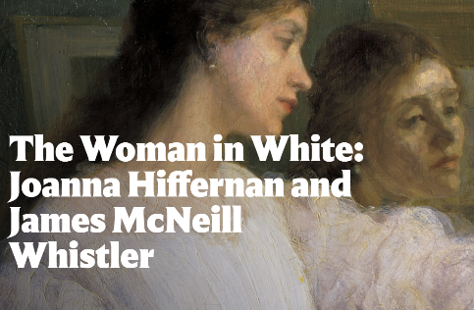 | July 3 – October 10, 2022  East Building Mezzanine  Joanna Hiffernan’s close professional and personal relationship with artist James McNeill Whistler lasted more than two decades—yet who was she? She is featured in numerous works by Whistler, including his three famous “Symphony in White” paintings, which are being shown together for the first time in the United States.  While the intriguing “woman in white” has inspired artists from the Victorian era to today, little has been shared about Hiffernan and her influential role in Whistler’s life and work—until now.
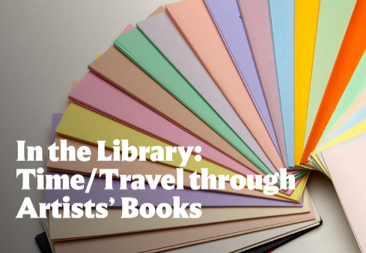 | June 18 – September 17, 2021  East Building, Ground Floor, Study Center  Weekdays from 11 a.m. to 4 p.m.  The National Gallery of Art Library has a distinctive and respected collection of artists’ books. The Library’s holdings of this expansive format incorporate everything from Ed Ruscha’s seminal black and white photobook 26 Gasoline Stations to Julie Chen’s intricate, multipiece constructions of distinctive color palettes, and a wide variety in between. The familiarity of the book form draws viewers into artists’ books — the intimate, hand-held size of some, the appearance of a narrative in others. In some cases, ordinary structures carry profoundly personal stories. In others, the intricate engineering is the book’s main subject.  Time/Travel is a selection of artists’ books, all by women artists, that explores universal themes through an eclectic selection from the past 50 years.

Примеры 35-44

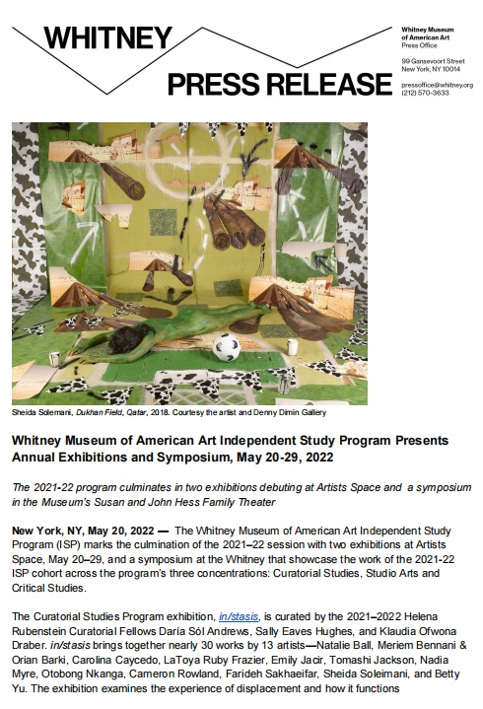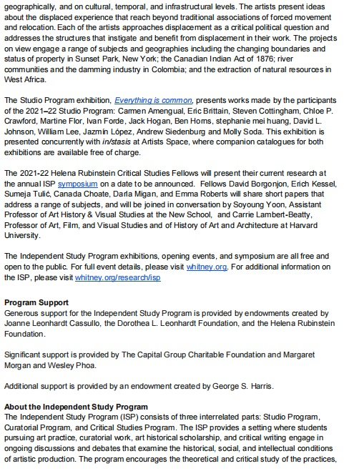

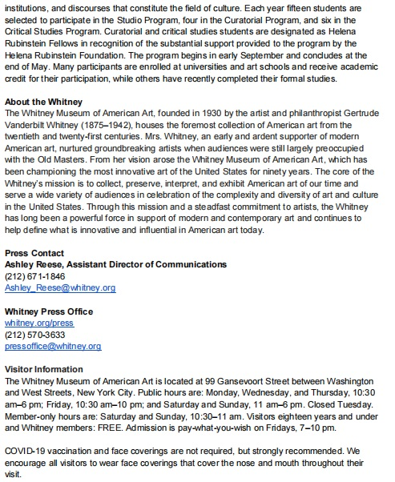

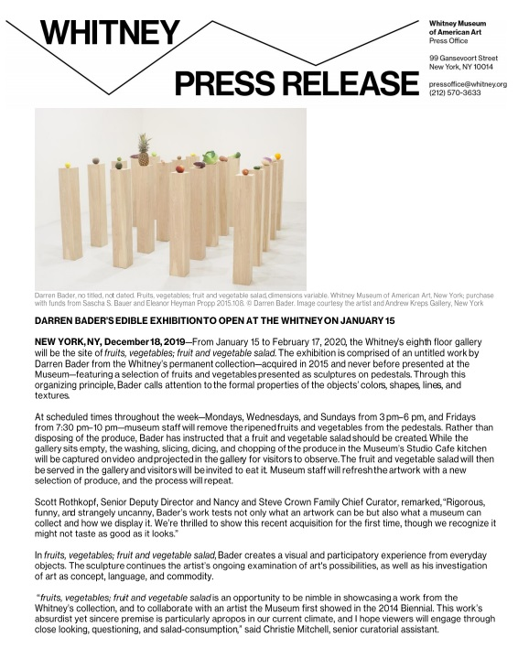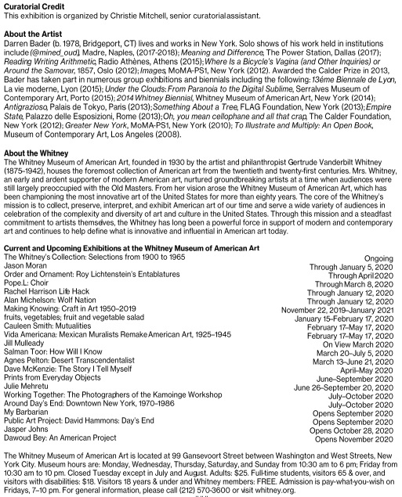

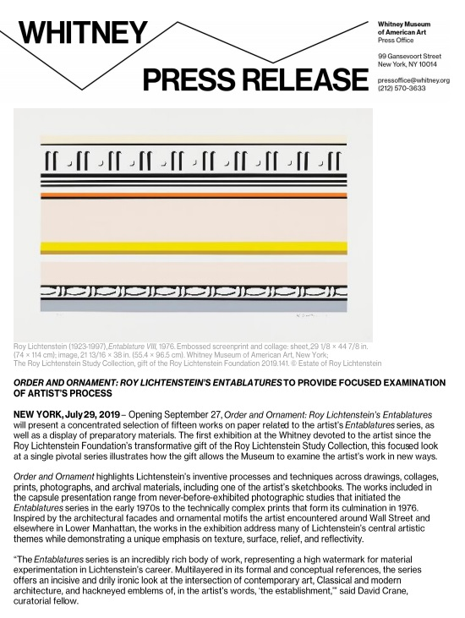
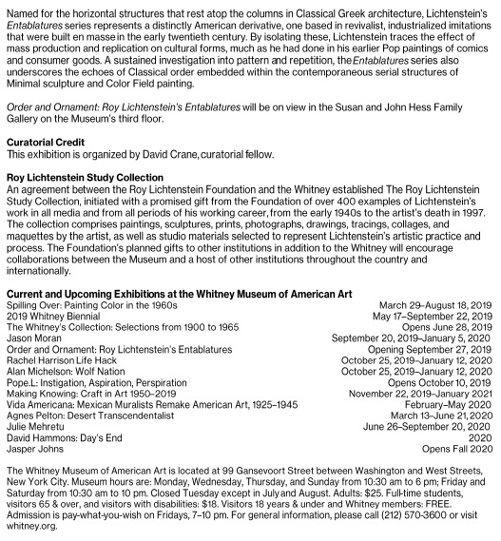

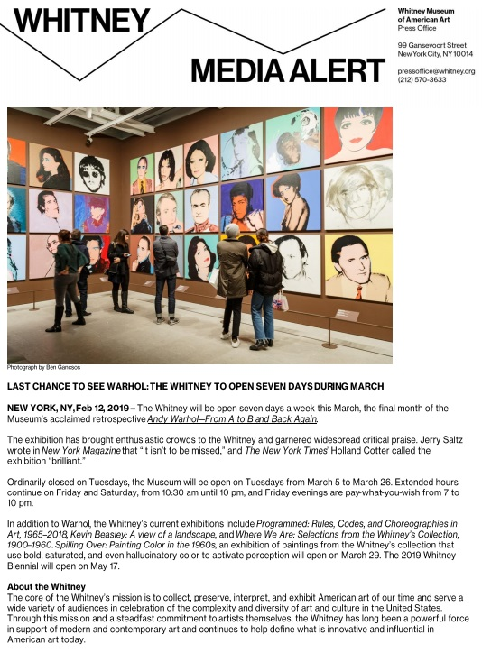
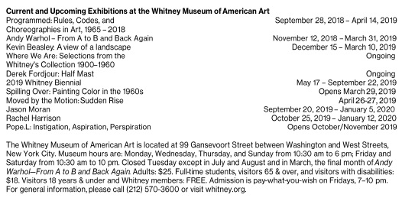

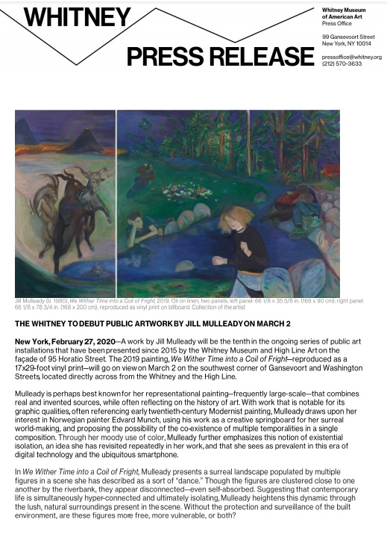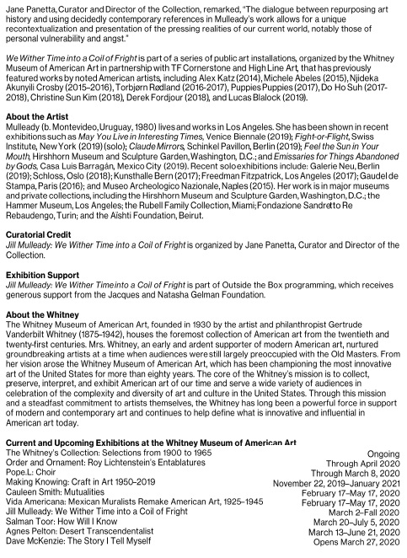

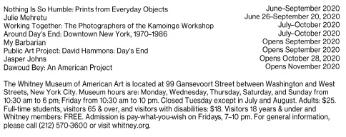

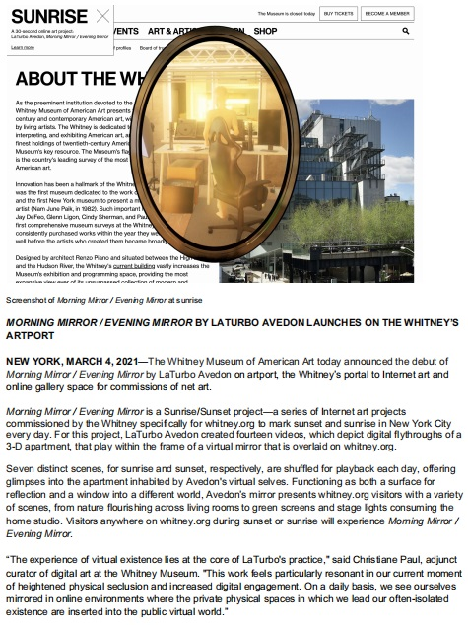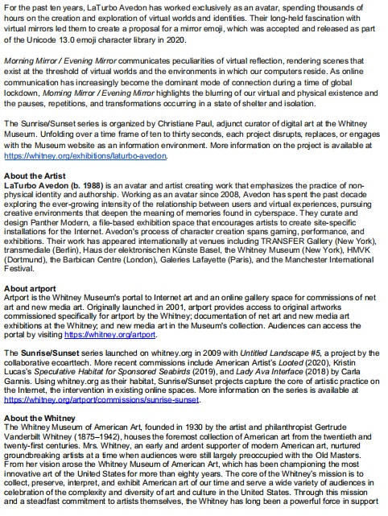

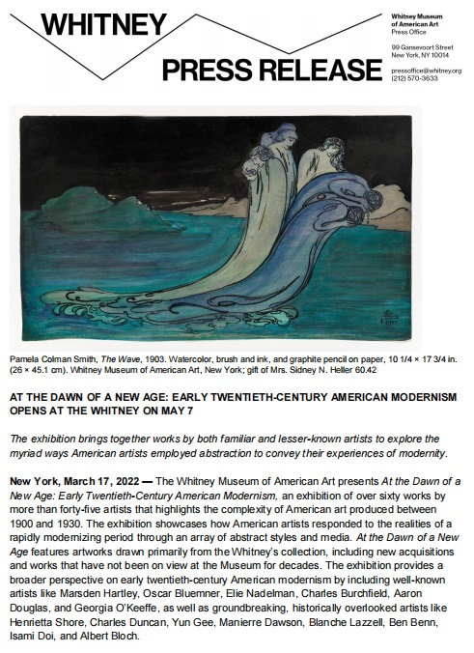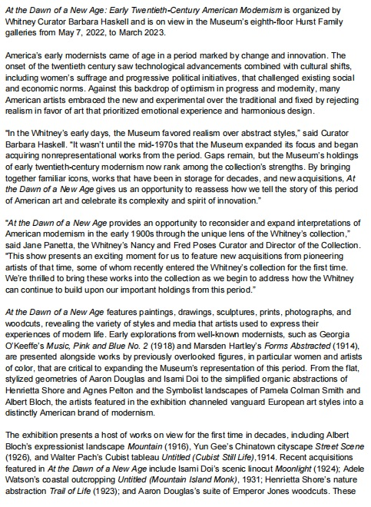

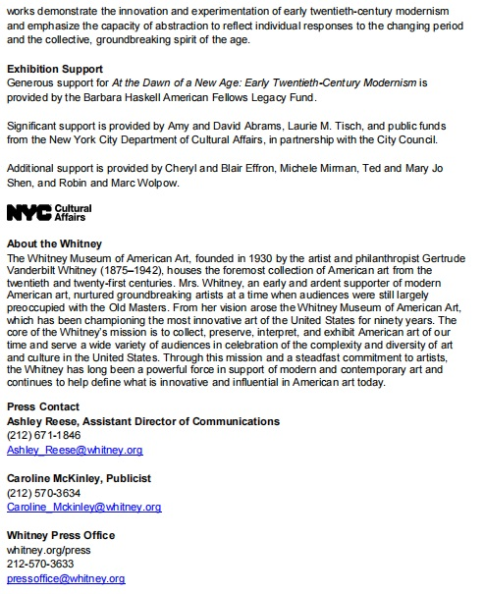

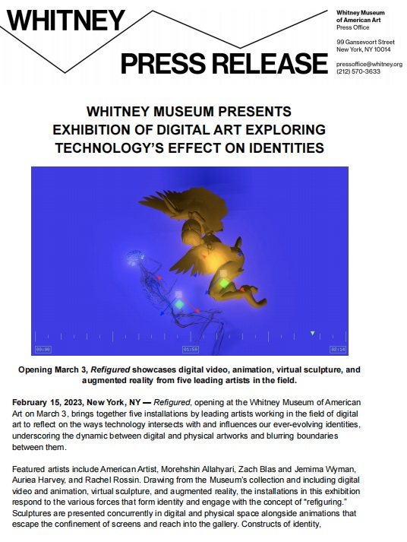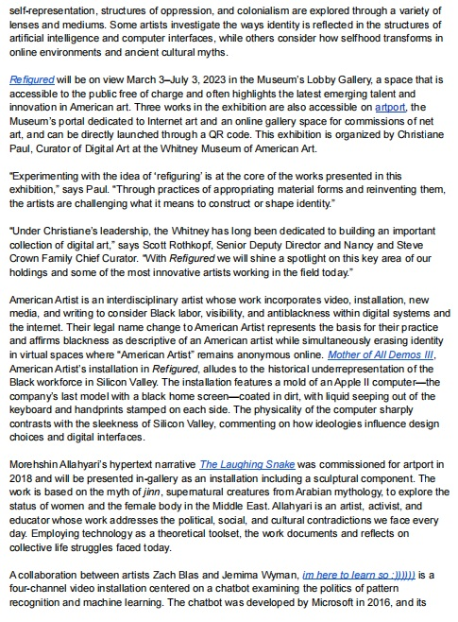

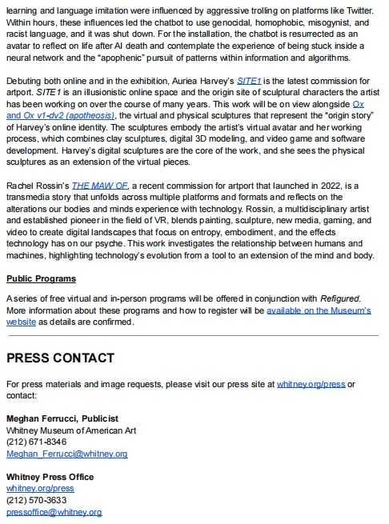

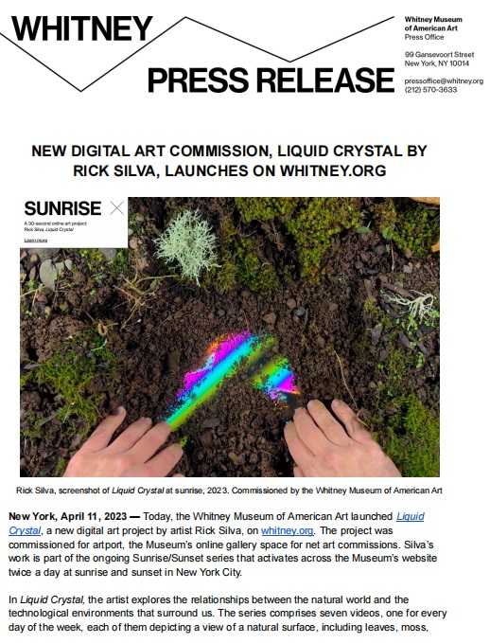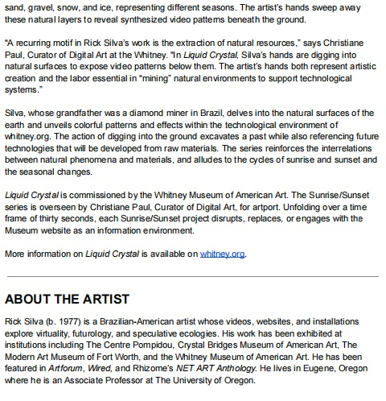

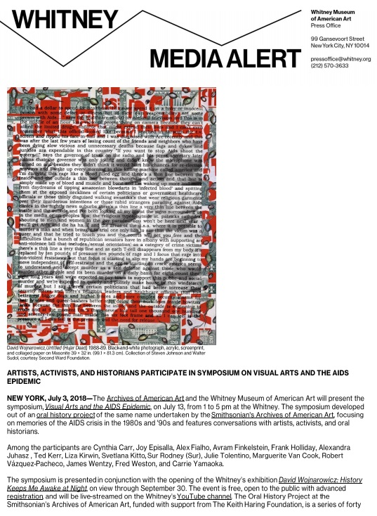
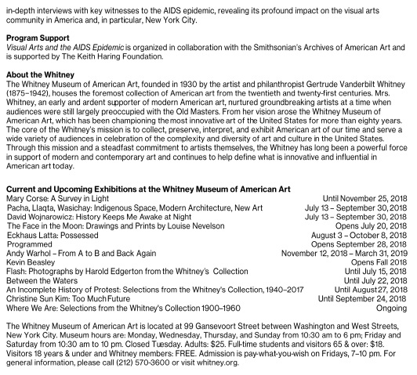

65.
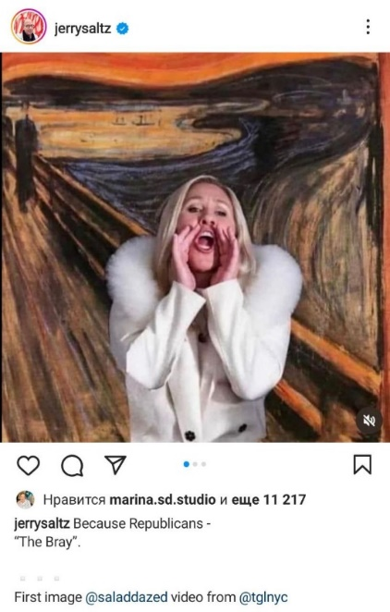

66.
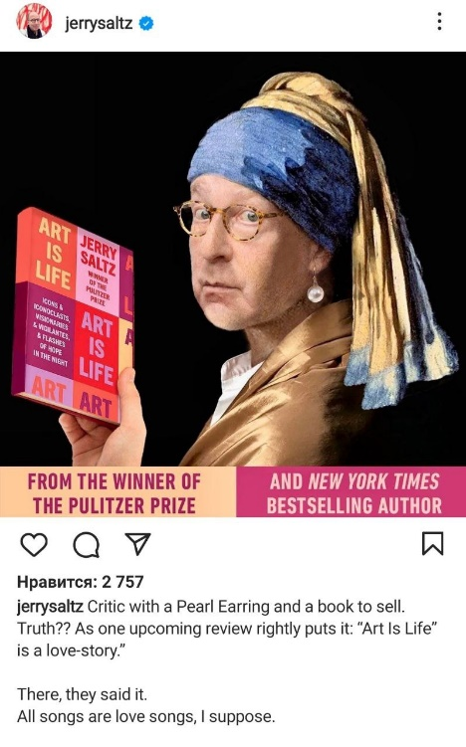
67.
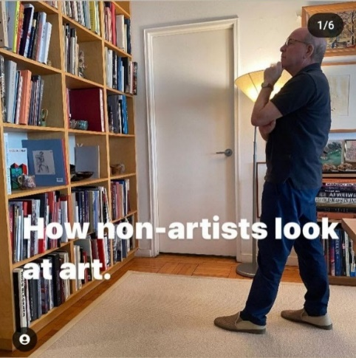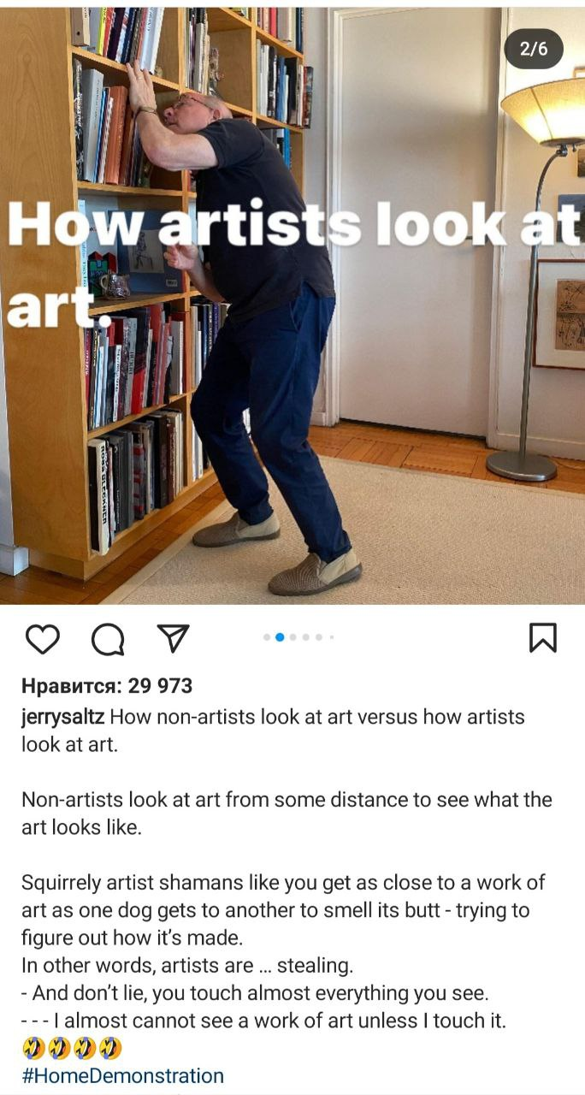

68.

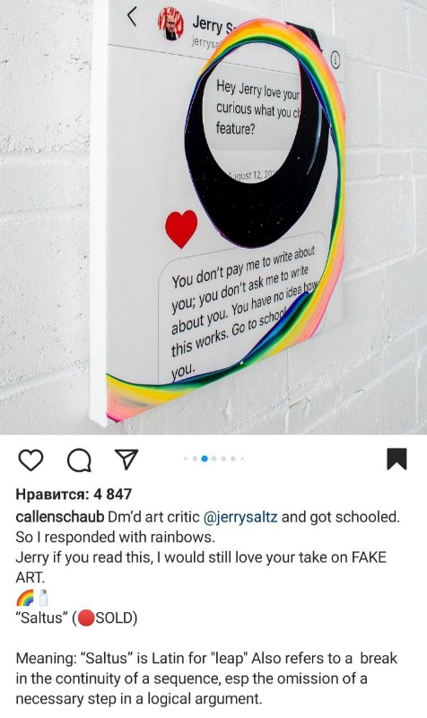
69.
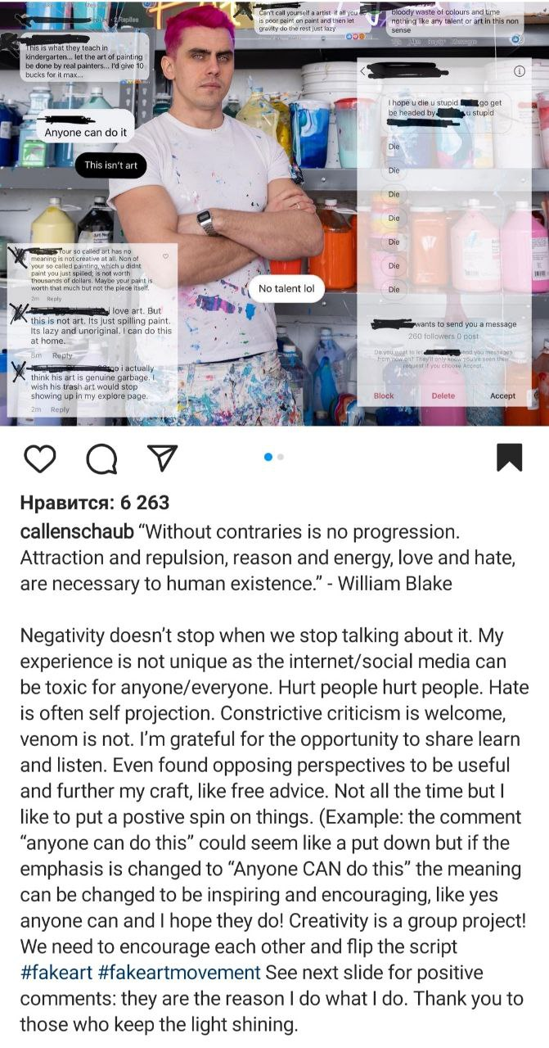

70.
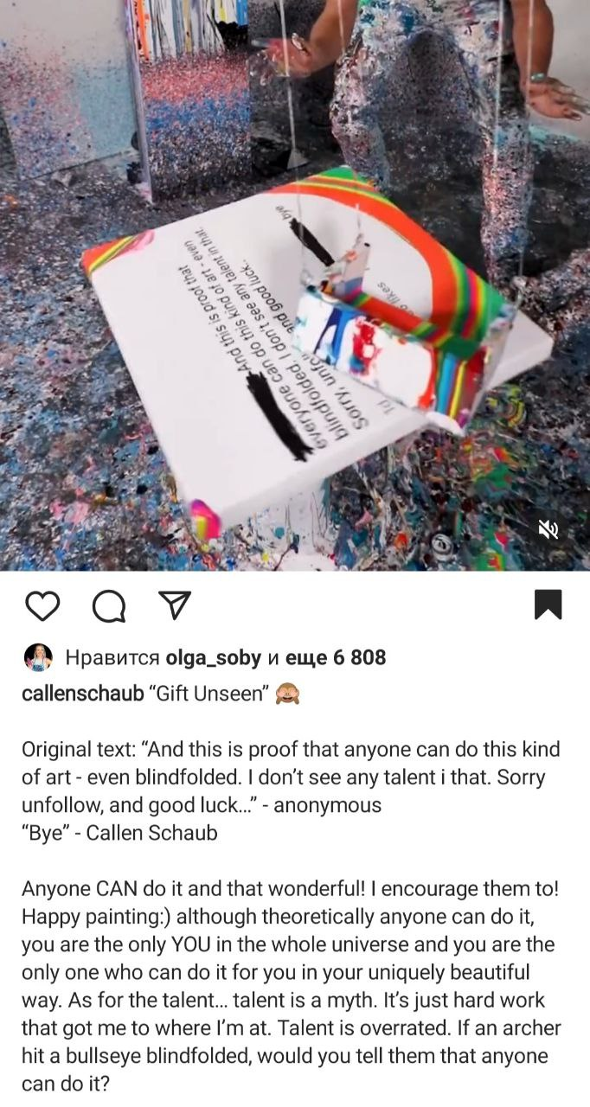

71.
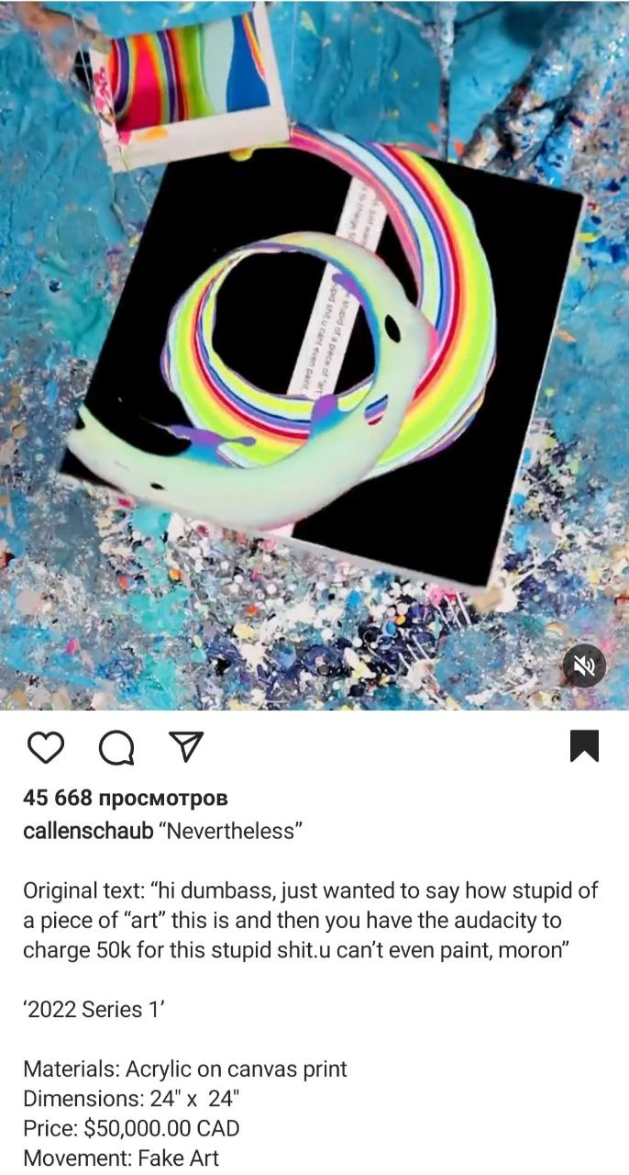

72.
